TRƯỜNG ĐẠI HỌC KỸ THUẬT - CÔNG NGHỆ CẦN THƠ
KHOA ĐIỆN - ĐIỆN TỬ


BÁO CÁO ĐỒ ÁN 1
Ngành: Công nghệ kỹ thuật Điện - Điện tử
Đề tài:
BẢO TRÌ VÀ DỰ ĐOÁN TRONG CÔNG NGHIỆP

SINH VIÊN THỰC HIỆN:
Lê Ngọc Mến - CNDD2311032
Đỗ Long Thuận - CNDD2311005

Cần thơ, năm 2026
TRƯỜNG ĐẠI HỌC KỸ THUẬT - CÔNG NGHỆ CẦN THƠ
KHOA ĐIỆN - ĐIỆN TỬ

BÁO CÁO ĐỒ ÁN 1
Ngành: Công nghệ kỹ thuật Điện - Điện tử
Đề tài:
BẢO TRÌ VÀ DỰ ĐOÁN TRONG CÔNG NGHIỆP
Cán bộ hướng dẫn | Sinh viên thực hiện
ThS.TRẦN TRUNG KHÁNH | LÊ NGỌC MẾN  MSSV: CNDD2311032
ĐỖ LONG THUẬN
MSSV: CNDD2311005

Cần thơ, năm 2026
BM 2.3. Trang xác nhận của CBHD và Ban chấm đề tài Đồ án/Khóa luận tốt nghiệp
Đồ án 1
Ngành: Công nghệ kỹ thuật Điện - Điện tử
BẢO TRÌ VÀ DỰ ĐOÁN TRONG CÔNG NGHIỆP
CÁN BỘ HƯỚNG DẪN  (Chữ ký)  ThS. Trần Trung Khánh | SINH VIÊN THỰC HIỆN  (Chữ ký)  Lê Ngọc Mến  Đỗ Long Thuận
Ngày báo cáo: ......./......./........
TRƯỞNG BAN  (Chữ ký)  Họ và tên | CÁN BỘ PHẢN BIỆN  (Chữ ký)  Họ và tên | ỦY VIÊN, THƯ KÝ  (Chữ ký)  Họ và tên

LỜI CAM ĐOAN
Chúng tôi cam đoan báo cáo đồ án “Bảo trì và dự đoán trong công nghiệp” là kết quả học tập, nghiên cứu và xây dựng mô hình mô phỏng của nhóm dưới sự hướng dẫn của giảng viên hướng dẫn. Các nội dung kế thừa từ sách, bài báo, tài liệu kỹ thuật và công trình của tác giả khác đều được ghi nguồn tại vị trí sử dụng và liệt kê trong phần Tài liệu tham khảo.
Các kết quả trình bày trong báo cáo phản ánh phạm vi mô phỏng bằng bộ điều khiển logic khả trình (PLC) S7-1500 ảo, Python Bridge và các kênh cảnh báo không được diễn giải như kết quả thử nghiệm trên động cơ, biến tần hoặc V-Box thực. Nhóm chịu trách nhiệm về tính trung thực của nội dung, dữ liệu và hình ảnh minh chứng được sử dụng trong báo cáo.
Sinh viên thực hiện:
Lê Ngọc Mến
Đỗ Long Thuận

LỜI CẢM ƠN
Nhóm sinh viên xin trân trọng cảm ơn Trường Đại học Kỹ thuật – Công nghệ Cần Thơ và Khoa Điện – Điện tử đã tạo điều kiện học tập, cung cấp kiến thức nền tảng và môi trường thực hiện đồ án.
Nhóm xin chân thành cảm ơn ThS. Trần Trung Khánh đã hướng dẫn, góp ý về định hướng nghiên cứu, phạm vi mô phỏng, cách lựa chọn tài liệu và phương pháp trình bày báo cáo. Những góp ý của giảng viên hướng dẫn là cơ sở để nhóm điều chỉnh mô hình, làm rõ giới hạn kết quả và hoàn thiện nội dung đồ án.
Do thời gian và điều kiện thiết bị còn hạn chế, báo cáo khó tránh khỏi thiếu sót. Nhóm kính mong tiếp tục nhận được ý kiến nhận xét của quý thầy cô để hoàn thiện mô hình trong giai đoạn triển khai phần cứng.
LỜI NÓI ĐẦU
Trong xã hội công nghệ hiện đại ngày nay, động cơ đóng vai trò tất yếu trong quá trình sản xuất. Một sự cố đột xuất của động cơ có thể làm gián đoạn toàn bộ dây chuyền sản xuất, gây ra ảnh hưởng nặng nề về kinh tế và uy tín của doanh nghiệp. Nếu như trước đây, các doanh nghiệp chủ yếu bảo trì sửa chữa động cơ khi xuất hiện hư hỏng hoặc bảo trì định kỳ theo thời gian, thì hiện nay xu hướng chuyển dịch sang các mô hình bảo trì tiên tiến hơn trở nên cấp thiết. Trong đó, bảo trì dự đoán (Predictive Maintenance) cho động cơ là một giải pháp tiên tiến trong bối cảnh Internet vạn vật (Internet of Things - IoT) và trí tuệ nhân tạo (Artificial Intelligence - AI) phát triển mạnh, giúp doanh nghiệp can thiệp bảo trì đúng thời điểm cần thiết. Phương pháp này giúp doanh nghiệp có kế hoạch dừng máy tránh ảnh hưởng đến quá trình vận hành, tối ưu chi phí (trường hợp bảo trì định kỳ theo thời gian nếu động cơ chưa hư hỏng), đồng thời cũng tăng tuổi thọ của động cơ và thời gian hoạt động.
Bảo trì dự đoán cho động cơ dựa vào việc giám sát liên tục các thông số của động cơ thông qua cảm biến (độ rung, nhiệt độ, dòng điện, tiếng ồn, v.v.) và kết hợp phân tích dữ liệu thông qua AI nhằm dự đoán để phát hiện sớm các bất thường của động cơ. Nhờ đó, doanh nghiệp có thể lên kế hoạch bảo trì trước khi sự cố nghiêm trọng xảy ra, tránh được các tổn thất lớn về kinh tế.

TÓM TẮT ĐỒ ÁN
Đề tài "Bảo trì và dự đoán trong công nghiệp" hướng đến xây dựng mô hình giám sát trạng thái và cảnh báo sớm cho hệ truyền động sử dụng biến tần. Trên cơ sở tổng hợp các nghiên cứu về bảo trì dự đoán và giám sát động cơ, đề tài đề xuất một quy trình thu nhận dữ liệu vận hành, nhận biết trạng thái bất thường, lưu sự kiện và chuyển cảnh báo đến người vận hành.
Trong phạm vi Đồ án 1, giải pháp được kiểm chứng bằng mô phỏng. Bộ điều khiển logic khả trình (PLC) được sử dụng để tạo và lưu trữ các tín hiệu đại diện cho trạng thái vận hành của hệ thống. Dữ liệu sau đó được thu nhận theo chu kỳ, so sánh với các ngưỡng thiết lập và chuyển thành thông tin cảnh báo. Hai tình huống được khảo sát là quá dòng và quá nhiệt mỗi tình huống được theo dõi từ thời điểm xuất hiện bất thường đến khi hệ thống được đưa về trạng thái bình thường.
Kết quả mô phỏng cho thấy chuỗi xử lý từ tạo dữ liệu, phát hiện điều kiện vượt ngưỡng, ghi nhận sự kiện, gửi cảnh báo đến điện thoại và xác nhận trạng thái phục hồi đã hoạt động theo các kịch bản xây dựng. Kết quả này mới chứng minh tính khả thi về mặt chức năng của mô hình, chưa phản ánh độ chính xác dự báo hoặc khả năng làm việc của hệ thống trên thiết bị thực. Giai đoạn tiếp theo cần kết nối PLC với biến tần và động cơ, thu thập dữ liệu vận hành thực tế trong thời gian đủ dài, hiệu chỉnh ngưỡng cảnh báo và đánh giá các chỉ tiêu về độ trễ, tỷ lệ cảnh báo đúng, cảnh báo sai và khả năng cảnh báo trước sự cố.
Từ khóa: bảo trì dự đoán biến tần công nghiệp bộ điều khiển logic khả trình cảnh báo sớm mô phỏng hệ thống.

MỤC LỤC
DANH MỤC CÁC TỪ VIẾT TẮT VÀ THUẬT NGỮ iv
DANH MỤC HÌNH ẢNH viii
DANH MỤC BẢNG BIỂU ix
LỜI MỞ ĐẦU 1
1. LÝ DO CHỌN ĐỀ TÀI 1
2. MỤC TIÊU NGHIÊN CỨU 1
3. ĐỐI TƯỢNG VÀ PHẠM VI NGHIÊN CỨU 1
4. PHƯƠNG PHÁP NGHIÊN CỨU 1
CHƯƠNG 1. TỔNG QUAN LÝ THUYẾT VÀ CƠ SỞ NGHIÊN CỨU 3
1.1. Tổng quan về bảo trì dự đoán 3
1.1.1. Khái niệm và mục tiêu 3
1.1.2. Quy trình bảo trì dự đoán 3
1.1.3. Dữ liệu phục vụ bảo trì dự đoán 4
1.2. Tình hình nghiên cứu ngoài nước 5
1.2.1. Hướng phân tích dòng điện 5
1.2.2. Hướng xử lý xu hướng và học máy 6
1.2.3. Hướng IoT và đa cảm biến 6
1.3. Tình hình nghiên cứu trong nước 8
1.4. Khoảng trống nghiên cứu 11
1.5. Hướng tiếp cận, điểm khác biệt và đóng góp dự kiến của đề tài 11
1.6. Giải pháp công nghệ và kiến trúc cảnh báo từ xa 12
1.7. Kết luận chương 13
CHƯƠNG 2. PHƯƠNG TIỆN VÀ PHƯƠNG PHÁP NGHIÊN CỨU 14
2.1. Phương pháp nghiên cứu và cơ sở lựa chọn 14
2.2. Phương tiện nghiên cứu và kiến trúc hệ thống 14
2.2.1. Môi trường kỹ thuật và mô phỏng 15
2.2.2. Bộ điều khiển logic khả trình S7-1500 16
2.2.3. Biến tần SINAMICS V20 17
2.2.4. Thiết bị truyền thông V-Box/gateway 17
2.3. Lựa chọn dữ liệu giám sát 18
2.3.1. Thanh ghi trạng thái vận hành 18
2.3.2. Thanh ghi đại lượng điện - cơ 18
2.3.3. Thanh ghi cảnh báo và lỗi 18
2.3.4. Lựa chọn lỗi SINAMICS V20 cần theo dõi và cảnh báo sớm 19
2.3.5. Kiểm tra chất lượng dữ liệu 20
2.4. Phương pháp thu nhận dữ liệu từ biến tần 21
2.4.1. Cấu trúc kết nối RS485 21
2.4.2. Cấu hình tham số truyền thông SINAMICS V20 21
2.4.3. Ánh xạ thanh ghi phục vụ giám sát 21
2.4.4. Chu kỳ đọc, kiểm tra dữ liệu và reset lỗi 22
2.5. Xây dựng mô hình xử lý trên PLC 23
2.6. Phương pháp phát hiện và cảnh báo sớm 24
2.7. Phương án truyền cảnh báo đến điện thoại 25
2.8. Chiến lược khảo sát và xử lý dữ liệu mô phỏng 27
2.9. Quy trình thực hiện nghiên cứu 28
2.10. Kết luận chương 29
CHƯƠNG 3. KẾT QUẢ VÀ THẢO LUẬN 30
3.1. Điều kiện và phạm vi đánh giá kết quả mô phỏng 30
3.2. Kết quả xây dựng vùng dữ liệu và quy ước trao đổi 32
3.3. Kết quả xây dựng thuật toán tạo tín hiệu và trạng thái lỗi 34
3.4. Kết quả xây dựng cơ chế thu nhận và phát cảnh báo 35
3.5. Kịch bản và tiêu chí đánh giá 37
3.6. Kết quả tại PLC và đối chiếu với nhật ký sự kiện 38
3.7. Kết quả cảnh báo trên điện thoại 40
3.8. Thảo luận và giới hạn của kết quả 43
3.9. Kết luận chương 44
CHƯƠNG 4. KẾT LUẬN VÀ ĐỀ XUẤT 45
4.1. Kết luận theo mục tiêu nghiên cứu 45
4.2. Kết quả và đóng góp trong phạm vi mô phỏng 46
4.3. Hạn chế và ảnh hưởng đến khả năng khái quát 47
4.4. Đề xuất và lộ trình phát triển 48
4.4.1. Hoàn thiện nền tảng mô phỏng 48
4.4.2. Chuyển sang SINAMICS V20, PLC và V-Box thực 48
4.4.3. Phát triển từ cảnh báo ngưỡng đến bảo trì dự đoán 48
TÀI LIỆU THAM KHẢO 50
PHỤ LỤC 52

DANH MỤC CÁC TỪ VIẾT TẮT VÀ THUẬT NGỮ
Danh mục trình bày các từ viết tắt, thuật ngữ kỹ thuật và mã lỗi được sử dụng trong báo cáo. Ý nghĩa của các mã SINAMICS V20 được đối chiếu với tài liệu hướng dẫn Siemens SINAMICS V20 các thuật ngữ chuyên ngành được thống nhất theo những tài liệu đã lược khảo.
Từ viết tắt | Thuật ngữ gốc | Nghĩa sử dụng trong báo cáo
AI | Artificial Intelligence | Trí tuệ nhân tạo.
API | Application Programming Interface | Giao diện lập trình ứng dụng được gateway sử dụng để giao tiếp với dịch vụ nhắn tin.
ARIMA | AutoRegressive Integrated Moving Average | Mô hình tự hồi quy tích hợp trung bình trượt dùng trong dự báo chuỗi thời gian.
CPU | Central Processing Unit | Bộ xử lý trung tâm của PLC.
CRC | Cyclic Redundancy Check | Mã kiểm tra dư vòng dùng để phát hiện sai lỗi khung truyền Modbus RTU.
DB | Data Block | Khối dữ liệu trong chương trình PLC Siemens.
DC | Direct Current | Dòng điện một chiều trong báo cáo xuất hiện ở đại lượng điện áp DC bus.
EWMA | Exponentially Weighted Moving Average | Trung bình trượt có trọng số hàm mũ, dùng làm chỉ báo làm trơn xu hướng.
FB | Function Block | Khối hàm có vùng nhớ trạng thái trong chương trình PLC.
FC | Function | Hàm không có vùng nhớ instance riêng trong chương trình PLC.
FL | Federated Learning | Học liên kết được nhắc đến trong phần lược khảo nghiên cứu.
SINAMICS V20 | Siemens SINAMICS V20 | Tên dòng biến tần được lựa chọn trong đề tài không phải dạng viết tắt được khai triển độc lập.
HMI | Human-Machine Interface | Giao diện người - máy.
HTTP | Hypertext Transfer Protocol | Giao thức truyền siêu văn bản.
HTTPS | Hypertext Transfer Protocol Secure | HTTP có cơ chế bảo mật được dùng khi gateway gọi API gửi thông báo.
IoT | Internet of Things | Internet vạn vật lớp kết nối thiết bị và dữ liệu với dịch vụ mạng.
LSTM | Long Short-Term Memory | Mạng nơ-ron bộ nhớ dài - ngắn dùng cho dữ liệu chuỗi thời gian.
MCC | Matthews Correlation Coefficient | Hệ số tương quan Matthews dùng để đánh giá mô hình phân loại.
MCSA | Motor Current Signature Analysis | Phân tích dấu hiệu dòng điện động cơ.
OB | Organization Block | Khối tổ chức điều phối việc thực thi chương trình PLC OB1 là khối chương trình chu kỳ chính.
OPC UA | Open Platform Communications Unified Architecture | Kiến trúc truyền thông công nghiệp độc lập nền tảng chỉ được đề cập như một khả năng truyền thông của một số cấu hình S7-1500.
PLC | Programmable Logic Controller | Bộ điều khiển logic khả trình.
PROFINET | PROFINET | Chuẩn Ethernet công nghiệp đây là tên chuẩn, không tự khai triển thành cụm từ khác trong báo cáo.
RMS | Root Mean Square | Giá trị hiệu dụng của tín hiệu.
RS-485 | Recommended Standard 485 | Chuẩn lớp vật lý truyền thông nối tiếp vi sai, được sử dụng cho kết nối Modbus RTU.
RTU | Remote Terminal Unit | Chế độ đóng khung nhị phân của giao thức Modbus trong cụm từ Modbus RTU.
RUL | Remaining Useful Life | Tuổi thọ hữu ích còn lại hiện chưa được dự báo trong phạm vi đồ án.
S7-1500 | SIMATIC S7-1500 | Họ PLC Siemens được lựa chọn làm bộ xử lý trung tâm của mô hình.
SSL | Self-Supervised Learning | Học tự giám sát được nhắc đến trong phần lược khảo nghiên cứu.
SVM | Support Vector Machine | Máy vector hỗ trợ dùng cho bài toán phân loại.
TIA | Totally Integrated Automation | Nền tảng tự động hóa tích hợp của Siemens TIA Portal V20 là phiên bản phần mềm dùng trong đề tài.
VFD | Variable Frequency Drive | Biến tần điều chỉnh tần số để điều khiển động cơ.
VGG-19 | Visual Geometry Group 19-layer network | Kiến trúc mạng nơ-ron tích chập 19 lớp được nhắc đến trong nghiên cứu tham khảo.
V-Box | Tên thương mại của thiết bị/gateway IoT | Lớp trung gian nhận sự kiện từ PLC và chuyển cảnh báo đến dịch vụ Internet thông số phụ thuộc model thực tế.
F | Fault code | Tiền tố mã lỗi của SINAMICS V20, ví dụ F1 và F4.
USS | Universal Serial Interface Protocol | Giao thức truyền thông nối tiếp được SINAMICS V20 hỗ trợ.

DANH MỤC HÌNH ẢNH
Hình 1.1. Kiến trúc tổng quát của hệ thống giám sát và cảnh báo sớm 12
Hình 1.2. Chu trình chuyển dữ liệu vận hành thành quyết định bảo trì 13
Hình 2.1. Ranh giới giữa mô hình đã triển khai và kiến trúc phần cứng dự kiến 15
Hình 2.2. Lưu đồ xử lý dữ liệu và phát cảnh báo trong mô hình mô phỏng 26
Hình 2.3. Quy trình nghiên cứu và kiểm chứng mô hình trong phạm vi Đồ án 1 29
Hình 3.1. Chuỗi kiểm chứng kết quả mô phỏng từ kích thích đến đối chiếu bằng chứng 30
Hình 3.2. PLCSIM Advanced V7.0 với một CPU S7-1500 ảo đang hoạt động tại địa chỉ 192.168.0.1 32
Hình 3.3. Cấu trúc và offset của DB-VFD-Fault trong TIA Portal V20 34
Hình 3.4. Khối FB-SimulateVFDFault được gọi trong OB1 của CPU 1516-3 PN/DP 35
Hình 3.5. Watch Table ở trạng thái vận hành bình thường: SystemOn=TRUE, dòng 8,0 A và nhiệt độ 50,0 °C 37
Hình 3.6. Watch Table trong kịch bản quá nhiệt: nút mô phỏng đang TRUE và nhiệt độ đã tăng đến 111,5 °C 40
Hình 3.7. Telegram nhận cảnh báo F1 quá dòng tại 15,5 A, ảnh webcam và thông báo phục hồi sau Reset 41
Hình 3.8. Telegram nhận cảnh báo F4 quá nhiệt tại 90,5 °C và ảnh webcam kèm theo 42
Hình 3.9. Termux:API hiển thị cảnh báo F4 quá nhiệt tại 90,5 °C 43
Hình 3.10. Termux:API hiển thị cảnh báo F1 quá dòng tại 15,5 A 43

DANH MỤC BẢNG BIỂU
Bảng 1.1. So sánh các chiến lược bảo trì trong phạm vi đề tài 4
Bảng 1.2. Đối chiếu các công trình quốc tế và khả năng kế thừa 7
Bảng 1.3. Tổng hợp một số nghiên cứu trong nước có liên quan 9
Bảng 2.1. Các lỗi SINAMICS V20 được lựa chọn để theo dõi và cảnh báo sớm [8] 19
Bảng 2.2. Ánh xạ Modbus dự kiến giữa SINAMICS V20 và PLC S7-1500 [8] 22
Bảng 2.3. Các khối chương trình PLC đề xuất cho giai đoạn kết nối SINAMICS V20 23
Bảng 2.4. Nguyên tắc cảnh báo theo từng nhóm lỗi 25
Bảng 2.5. Bộ kịch bản hiện có và kịch bản đề xuất cần kiểm chứng 27
Bảng 3.1. Thành phần mô hình và bằng chứng trong gói dự án 31
Bảng 3.2. Ánh xạ dữ liệu giữa DB-VFD-Fault và Python Bridge 33
Bảng 3.3. Quy luật cập nhật dòng điện và nhiệt độ trong FB mô phỏng 34
Bảng 3.4. Trình tự xử lý của Python Bridge 36
Bảng 3.5. Ma trận kiểm thử dựa trên chức năng đã cài đặt 38
Bảng 3.6. Một số bản ghi đại diện có thể truy vết trong fault-events.csv 39
Bảng 4.1. Đối chiếu mục tiêu, kết quả và mức độ kiểm chứng 45
Bảng 4.2. Lộ trình phát triển và bằng chứng nghiệm thu đề xuất 49

LỜI MỞ ĐẦU

1. LÝ DO CHỌN ĐỀ TÀI
Trong sản xuất công nghiệp, bảo trì theo sự cố làm phát sinh dừng máy đột xuất, còn bảo trì định kỳ có thể dẫn đến can thiệp khi thiết bị vẫn hoạt động bình thường. Bảo trì dự đoán hướng đến sử dụng dữ liệu vận hành để nhận biết xu hướng bất thường và hỗ trợ lựa chọn thời điểm bảo trì hợp lý. Trong Đồ án 1, đề tài xây dựng trước một mô hình giám sát - cảnh báo theo ngưỡng trên PLC S7-1500 ảo và Python Bridge. SINAMICS V20 và V-Box là thiết bị mục tiêu của giai đoạn triển khai tiếp theo, chưa tham gia vật lý vào lần mô phỏng được báo cáo.

2. MỤC TIÊU NGHIÊN CỨU
Mục tiêu tổng quát của đề tài là thiết kế kiến trúc giám sát cho hệ truyền động dùng biến tần và kiểm chứng chuỗi thu thập - xử lý - phát hiện - thông báo bằng mô phỏng.
- Xây dựng mô hình PLC tạo, lưu trữ và cung cấp các tín hiệu đại diện cho trạng thái vận hành.
- Thiết lập cơ chế thu nhận dữ liệu, phát hiện điều kiện bất thường, lưu sự kiện và gửi cảnh báo đến điện thoại.
- Kiểm chứng hai kịch bản quá dòng và quá nhiệt, đồng thời xác định rõ giới hạn giữa kết quả mô phỏng và kết quả thực nghiệm.

3. ĐỐI TƯỢNG VÀ PHẠM VI NGHIÊN CỨU
Đối tượng nghiên cứu là luồng dữ liệu giám sát và cảnh báo của hệ truyền động dùng biến tần.
- Phạm vi thiết kế: luồng dữ liệu từ biến tần đến PLC và từ PLC đến lớp truyền thông Internet.
- Phạm vi mô phỏng: trạng thái đóng/mở, tín hiệu đặt lại, mã sự kiện, dòng điện, nhiệt độ và hai tình huống quá dòng, quá nhiệt.
- Ngoài phạm vi Đồ án 1: thử nghiệm trên động cơ, biến tần và thiết bị truyền thông thực dự báo tuổi thọ hữu ích còn lại đánh giá độ chính xác trong điều kiện hiện trường.

4. PHƯƠNG PHÁP NGHIÊN CỨU
Đề tài được thực hiện theo các nhóm phương pháp sau:
- Lược khảo tài liệu để xác định cơ sở lý thuyết, tình hình nghiên cứu và khoảng trống của đề tài.
- Phân tích tài liệu kỹ thuật của biến tần để lựa chọn dữ liệu vận hành và nhóm lỗi cần theo dõi.
- Xây dựng mô hình PLC và cơ chế chuyển dữ liệu, phát hiện vượt ngưỡng, lưu sự kiện và gửi cảnh báo.
- Thiết lập kịch bản quá dòng, quá nhiệt và trạng thái phục hồi để kiểm tra tuần tự các chức năng.
- Đối chiếu trạng thái PLC, nhật ký sự kiện và thông báo trên điện thoại từ đó đánh giá kết quả và đề xuất bước phát triển tiếp theo.

CHƯƠNG 1. TỔNG QUAN LÝ THUYẾT VÀ CƠ SỞ NGHIÊN CỨU

1.1. Tổng quan về bảo trì dự đoán

1.1.1. Khái niệm và mục tiêu
Bảo trì dự đoán là chiến lược sử dụng dữ liệu trạng thái và mô hình phân tích để phát hiện dấu hiệu suy giảm, dự báo xu hướng hoặc ước lượng nhu cầu bảo trì trước khi sự cố nghiêm trọng xảy ra. Khác với bảo trì phòng ngừa theo lịch cố định, quyết định bảo trì dự đoán dựa trên tình trạng quan sát được của thiết bị. Kết quả phân tích không tự động đồng nghĩa với hư hỏng, nó cung cấp bằng chứng để nhân viên kỹ thuật kiểm tra và ra quyết định.
Bảo trì dự đoán không đồng nghĩa với việc hệ thống luôn phải dự báo chính xác thời điểm hỏng. Ở mức triển khai cơ bản, hệ thống có thể tạo giá trị bằng cách nhận biết sự lệch khỏi trạng thái bình thường, đánh giá xu hướng suy giảm và cung cấp đủ bằng chứng để người vận hành quyết định kiểm tra. Nghiên cứu của Hanifi và cộng sự sử dụng phần dư giữa giá trị rung dự báo và giá trị quan sát để nhận biết sai lệch, cách tiếp cận này cho thấy cảnh báo có thể được xây dựng từ sai khác so với hành vi kỳ vọng chứ không chỉ từ một ngưỡng cố định [3].
Cần phân biệt ba khái niệm: giám sát tình trạng, chẩn đoán và tiên lượng. Giám sát trả lời thiết bị có đang vận hành trong miền chấp nhận được hay không, chẩn đoán tìm nguyên nhân hoặc nhóm lỗi, tiên lượng ước lượng mức suy giảm tương lai hay tuổi thọ hữu ích còn lại. Đề tài hiện thực hiện giám sát và cảnh báo sớm ở mức hệ thống, đồng thời sử dụng mã lỗi SINAMICS V20 để hỗ trợ chẩn đoán. Đề tài chưa dự báo tuổi thọ hữu ích còn lại vì chưa có dữ liệu suy giảm dài hạn và nhãn thời điểm hỏng.
Đối với hệ truyền động dùng biến tần, giá trị của bảo trì dự đoán nằm ở việc kết hợp bối cảnh điều khiển với dữ liệu điện. Dòng điện tăng trong lúc tăng tốc có ý nghĩa khác với dòng điện tăng khi tần số đặt và tốc độ đã ổn định. Vì vậy, thuật toán cần biết trạng thái STOP, STARTING, RUNNING, STOPPING hoặc FAULT trước khi diễn giải đại lượng. Đây là lý do PLC được lựa chọn làm lớp xử lý cục bộ thay vì chuyển toàn bộ dữ liệu thô lên nền tảng IoT.

1.1.2. Quy trình bảo trì dự đoán
Một quy trình điển hình gồm xác định thiết bị và biến cần giám sát thu thập dữ liệu kiểm tra chất lượng chuẩn hóa tính chỉ báo so sánh với trạng thái nền phát hiện bất thường phát cảnh báo lưu lịch sử và cập nhật mô hình sau bảo trì. Trong Đồ án 1, quy trình được rút gọn thành tạo dữ liệu dòng/nhiệt trong DB PLC, đọc bằng Python Bridge, phát hiện vượt ngưỡng và gửi cảnh báo. Quy trình đọc thanh ghi SINAMICS V20 và giám sát qua V-Box mới dừng ở mức thiết kế.
Quy trình bảo trì dự đoán bắt đầu từ xác định mục tiêu vận hành chứ không bắt đầu từ lựa chọn thuật toán. Với mô hình này, mục tiêu là giảm khả năng bỏ sót dấu hiệu quá tải, quá áp, thấp áp, quá nhiệt và mất truyền thông đồng thời rút ngắn thời gian từ khi phát sinh bất thường đến khi người phụ trách nhận thông tin. Từ mục tiêu đó mới xác định dữ liệu, tần suất đọc, điều kiện cảnh báo và tiêu chí đánh giá.
Bước tiếp theo là xây dựng đường cơ sở. Đường cơ sở phải được tách theo chế độ vận hành vì cùng một động cơ có thể có dòng, mômen và nhiệt độ khác nhau khi khởi động, chạy không tải hoặc mang tải. Các nghiên cứu dùng học máy thường giải quyết vấn đề này bằng tập huấn luyện và nhãn trạng thái. Trong thiết kế PLC, đề tài thay thế bằng máy trạng thái và các điều kiện hợp lệ, giúp thuật toán minh bạch và phù hợp với dữ liệu thanh ghi có tốc độ cập nhật thấp hơn dữ liệu rung [1],[4].
Cuối cùng, một cảnh báo chỉ hữu ích khi gắn với hành động. Sự kiện phải chứa thiết bị, trạng thái, đại lượng bất thường, giá trị hiện tại, ngưỡng tham chiếu, mã lỗi nếu có và thời điểm. Dữ liệu sau cảnh báo được lưu để đối chiếu, điều chỉnh ngưỡng và đánh giá cảnh báo giả. Như vậy, vòng lặp bảo trì gồm thu thập - kiểm tra chất lượng - phát hiện - thông báo - xác nhận - lưu vết - hiệu chỉnh, thay vì dừng ở thao tác hiển thị một giá trị trên giao diện người - máy (Human-Machine Interface - HMI).
Bảng 1.1. So sánh các ch iến lược bảo trì trong phạm vi đề tài
Chiến lược | Căn cứ ra quyết định | Ưu điểm | Hạn chế
Sửa chữa sau hỏng | Thiết bị đã mất chức năng | Đơn giản, không cần hệ giám sát | Dừng máy đột xuất và khó chủ động nguồn lực.
Bảo trì định kỳ | Thời gian hoặc số giờ chạy | Dễ lập lịch | Có thể bảo trì sớm hoặc bỏ sót suy giảm giữa hai kỳ.
Bảo trì theo tình trạng | Trạng thái và đại lượng đang đo | Can thiệp theo bằng chứng | Phụ thuộc chất lượng dữ liệu và ngưỡng.
Bảo trì dự đoán | Xu hướng, mô hình và trạng thái hiện tại | Hỗ trợ cảnh báo sớm và lập kế hoạch | Cần dữ liệu lịch sử, xác nhận mô hình và quy trình vận hành.

1.1.3. Dữ liệu phục vụ bảo trì dự đoán
Dữ liệu có thể đến từ cảm biến rung, nhiệt, âm thanh, dòng điện hoặc hệ điều khiển. Tuy nhiên, bổ sung cảm biến làm tăng chi phí và yêu cầu lắp đặt. Biến tần đã có sẵn nhiều thông số vận hành và trạng thái chẩn đoán vì vậy, khai thác thanh ghi biến tần là bước tiếp cận phù hợp cho mô hình nguyên lý. Hạn chế là dữ liệu có thể đã được lọc hoặc ước lượng và tốc độ cập nhật phụ thuộc thiết bị.
Dữ liệu phục vụ giám sát được chia thành dữ liệu quá trình, dữ liệu trạng thái và dữ liệu sự kiện. Dữ liệu quá trình gồm tần số, điện áp, dòng, tốc độ, công suất, mômen và nhiệt độ. Dữ liệu trạng thái gồm chiều quay, RUN/STOP, cảnh báo quá tải và nguồn điều khiển. Dữ liệu sự kiện gồm mã lỗi, thời điểm phát sinh, thời điểm phục hồi và kết quả gửi thông báo. Việc tách ba nhóm giúp PLC không sử dụng mã lỗi đã xảy ra như một biến dự báo và không diễn giải dữ liệu quá trình khi chất lượng truyền thông không đạt.
Dòng điện là biến quan trọng vì SINAMICS V20 cung cấp đại lượng dòng ngõ ra qua tham số r0027 và thanh ghi Modbus tương ứng. Các nghiên cứu phân tích dấu hiệu dòng điện động cơ (Motor Current Signature Analysis - MCSA) cho thấy phổ dòng stator có thể chứa dấu hiệu điện - cơ tuy nhiên, dữ liệu thanh ghi của biến tần có chu kỳ thấp hơn tín hiệu lấy mẫu chuyên dụng. Vì vậy, đề tài sử dụng dòng điện, điện áp DC bus, mô-men, công suất, cảnh báo và mã lỗi để theo dõi xu hướng vận hành, không tuyên bố thực hiện chẩn đoán phổ dòng tốc độ cao.
Nhiệt độ có quán tính lớn hơn dòng và mô-men nên phù hợp để nhận biết tải cao kéo dài hoặc suy giảm thông gió. Với SINAMICS V20, F4 phản ánh quá nhiệt biến tần, F6 phản ánh nhiệt độ chip vượt mức tới hạn và F11 phản ánh quá nhiệt động cơ. Trong Đồ án 1, Temperature-C chỉ là biến mô phỏng đại diện, không phải nhiệt độ đọc từ cảm biến hoặc biến tần thật.

1.2. Tình hình nghiên cứu ngoài nước

1.2.1. Hướng phân tích dòng điện
Các nghiên cứu MCSA cho thấy dòng stator chứa thông tin về trạng thái điện - cơ. Barrera-Llanga và cộng sự sử dụng ảnh phổ Fourier của dòng và VGG-19 để phân loại các trạng thái lỗi trên bộ dữ liệu thử nghiệm [1]. Kim và Kim sử dụng MCSA dựa trên mô hình và dòng dư để theo dõi xu hướng trong phòng thí nghiệm và hiện trường [7]. Những công trình này là cơ sở chọn dòng điện làm biến giám sát, nhưng không thể chuyển nguyên độ chính xác của chúng sang đề tài vì khác tần số lấy mẫu và điều kiện dữ liệu.
MCSA có ưu điểm không xâm nhập vì sử dụng tín hiệu dòng đã tồn tại trong hệ thống điện. Kim và Kim nghiên cứu MCSA dựa trên mô hình trong phòng thí nghiệm và hiện trường, nhấn mạnh việc theo dõi giá trị xu hướng để đánh giá mức độ khuyết tật và hỗ trợ bảo trì theo tình trạng [7]. Kết quả này củng cố lựa chọn dòng điện làm biến theo dõi chính, nhưng không đồng nghĩa giá trị hiệu dụng (Root Mean Square - RMS) đọc từ biến tần có thể thay thế toàn bộ dạng sóng dòng dùng trong MCSA.
Sự khác biệt nằm ở băng thông. Chẩn đoán phổ cần chuỗi mẫu đủ nhanh để giữ các thành phần tần số liên quan đến lỗi. Trong khi đó, giao tiếp Modbus phục vụ điều khiển - giám sát thường chỉ cung cấp giá trị đã được biến tần xử lý và cập nhật theo chu kỳ. Vì vậy, đề tài sử dụng 3004H để phát hiện quá tải, biến động tải và xu hướng dòng các kỹ thuật MCSA phổ cao chỉ được xem là hướng mở rộng khi có bộ thu nhận dòng chuyên dụng.
Khi so sánh dòng thực với dòng định mức, cần đồng thời kiểm tra tần số đặt, trạng thái tăng/giảm tốc và mômen. Nếu chỉ dùng tỷ số dòng, một lần tăng tốc bình thường có thể bị nhầm thành quá dòng sớm. Logic đề xuất chỉ tích lũy thời gian cảnh báo tải khi máy trạng thái ở RUNNING, dữ liệu hợp lệ và không có thay đổi điểm đặt lớn.

1.2.2. Hướng xử lý xu hướng và học máy
Hanifi và cộng sự xây dựng quy trình từ thu thập rung/nhiệt, loại ngoại lai đến dự báo bằng ARIMA, Random Forest và LSTM phần dư giữa giá trị dự báo và quan sát được dùng để phát hiện bất thường [3]. Nghiên cứu SSL-FL kết hợp dòng và rung nhằm tăng khả năng làm việc khi nhãn ít và dữ liệu phân tán [4]. Đối với đề tài, xử lý ngưỡng và xu hướng được ưu tiên trước học máy vì phù hợp dữ liệu thanh ghi tốc độ thấp và dễ kiểm chứng trên PLC.
Hanifi và cộng sự thu thập rung và nhiệt độ bằng cảm biến Bluetooth trên động cơ của máy dập công nghiệp trong hai năm 2022-2023. Dữ liệu được tiền xử lý, sử dụng Isolation Forest để xử lý ngoại lai và so sánh ARIMA, Random Forest, LSTM sau tối ưu siêu tham số nghiên cứu lựa chọn ARIMA cho bài toán dự báo rung và dùng phần dư để phát hiện sai lệch [3]. Điểm đáng kế thừa là phải làm sạch dữ liệu và theo dõi sai lệch liên tiếp, không phải lựa chọn một thuật toán cụ thể cho mọi động cơ.
Nghiên cứu SSL-FL sử dụng dòng và rung từ nhiều bộ dữ liệu, đánh giá trong điều kiện nhiễu 0-15 dB, phân chia dữ liệu không đồng nhất và chuyển miền. Tác giả báo cáo 94,2% độ chính xác tổng thể, 92,4% với lỗi giai đoạn sớm, F1 bằng 0,92 và MCC bằng 0,90 [4]. Những kết quả này cho thấy khả năng của mô hình dữ liệu lớn, đồng thời chỉ ra yêu cầu rất cao về dữ liệu không nhãn, huấn luyện và kiểm thử chéo miền. Mô hình Đồ án 1 không có điều kiện dữ liệu tương đương nên không sử dụng các con số trên làm mục tiêu hiệu năng.
Từ hai hướng nghiên cứu, đề tài chọn chiến lược tăng dần mức phức tạp. Phần đã triển khai trước hết sử dụng hai ngưỡng tức thời để kiểm chứng luồng cảnh báo. Thời gian duy trì, hysteresis và xu hướng là bước thiết kế tiếp theo vì có thể kiểm tra minh bạch trên PLC trước khi dùng mô hình học máy. Khi dữ liệu thực được tích lũy đủ dài, mới xem xét phần dư dự báo hoặc học biểu diễn.

1.2.3. Hướng IoT và đa cảm biến
Các công trình về kiến trúc IoT, học máy và hợp nhất đa cảm biến cho thấy dữ liệu bổ sung có thể cải thiện khả năng nhận dạng trạng thái. Tuy nhiên, các phương pháp này đòi hỏi cảm biến chuyên dụng, tần số lấy mẫu cao và tập dữ liệu đã gán nhãn. Vì vậy, chúng chỉ được sử dụng để đối chiếu học thuật phạm vi hiện tại ưu tiên dữ liệu vận hành và mã lỗi sẵn có của SINAMICS V20 [2],[5],[6].
Chu và Zeng hợp nhất tín hiệu rung, âm thanh và từ trường bằng wavelet, mạng nơ-ron và Dempster-Shafer. Trên bộ dữ liệu ba trạng thái dừng, không tải và có tải, mô hình đạt 92,8% và được triển khai thử trên nền tảng STM32 với độ trễ quyết định dưới 50 ms [6]. Vì bộ dữ liệu không gồm đầy đủ các lỗi SINAMICS V20, kết quả phù hợp để tham khảo kiến trúc thời gian thực hơn là dùng để chứng minh khả năng chẩn đoán lỗi của đề tài.
Kibrete và cộng sự giải quyết khác biệt tần số lấy mẫu 12 kHz và 48 kHz cùng hướng đặt cảm biến bằng đồng bộ lấy mẫu có bù và hợp nhất trung bình có trọng số mô hình 1DCNN đạt 99,87% trên bộ dữ liệu thử nghiệm động cơ và 97,91% ở bài toán hộp số [5]. Nghiên cứu cho thấy dữ liệu đa cảm biến chỉ hữu ích khi đồng bộ thời gian, tỷ lệ và hướng đo được xử lý đúng. V-Box mới là thành phần dự kiến của lớp truyền thông đề tài chưa có bằng chứng hợp nhất cảm biến tương đương.
Bảng 1.2. Đối chiếu các công trình quốc tế và khả năng kế thừa
Công trình tham khảo | Dữ liệu và phương pháp | Kết quả công bố | Khả năng kế thừa và giới hạn
Barrera-Llanga và cộng sự (2025) [1]  Fault detection in induction machines using learning models and Fourier spectrum image analysis | Dòng điện ba pha phổ Fourier được chuyển thành ảnh mô hình VGG-19. | Bộ dữ liệu gồm 4.251 ảnh độ chính xác tổng thể đạt 98%. | Cho thấy tín hiệu dòng điện có khả năng hỗ trợ nhận dạng bất thường. Tuy nhiên, nghiên cứu sử dụng dữ liệu lấy mẫu cao, khác với dữ liệu thanh ghi của SINAMICS V20.
Hanifi và cộng sự (2025) [3]  Advancements in predictive maintenance modelling for industrial electrical motors: integrating machine learning and sensor technologies | Dữ liệu rung và nhiệt Isolation Forest so sánh ARIMA, Random Forest và LSTM. | ARIMA được lựa chọn phần dư giữa giá trị dự báo và quan sát được dùng để giám sát bất thường. | Có thể kế thừa bước xử lý ngoại lai và giám sát sai lệch liên tiếp. Dữ liệu rung và nhiệt chưa thuộc cấu hình cơ bản của mô hình SINAMICS V20 - PLC.
Gopalakrishnan và cộng sự (2026) [4]  Data-driven predictive maintenance of induction motors using self-supervised and federated learning on noisy current and vibration signals | Kết hợp dòng điện và rung học tự giám sát và học liên kết. | Độ chính xác tổng thể 94,2% khả năng nhận dạng lỗi sớm đạt 92,4% trên bộ dữ liệu của nghiên cứu. | Cung cấp cơ sở tham khảo cho phát hiện lỗi sớm. Mô hình của đề tài chưa có dữ liệu đa cảm biến và tập nhãn đủ để triển khai phương pháp tương đương.
Chu và Zeng (2025) [6]  Real-time motor operating state recognition via multi-sensor fusion: a wavelet-neural-evidence framework for industrial condition monitoring | Hợp nhất tín hiệu rung, âm thanh và từ trường bằng wavelet, mạng nơ-ron và Dempster-Shafer. | Độ chính xác 92,8% cho ba trạng thái vận hành thời gian quyết định dưới 50 ms trên nền tảng thử nghiệm. | Có giá trị tham khảo về kiến trúc xử lý thời gian thực. Bộ dữ liệu chỉ gồm ba trạng thái vận hành và không bao phủ các nhóm lỗi SINAMICS V20.
Kim và Kim (2021) [7]  Predictive maintenance and fault diagnosis of three-phase induction motor using motor current signature analysis | Phân tích dấu hiệu dòng điện động cơ dựa trên mô hình trong điều kiện phòng thí nghiệm và hiện trường. | Xu hướng của chỉ báo dòng điện phản ánh mức độ phát triển của khuyết tật trong các trường hợp khảo sát. | Củng cố lựa chọn theo dõi dòng điện và xu hướng. Phân tích MCSA tốc độ cao vẫn cần phần cứng thu nhận chuyên dụng.

1.3. Tình hình nghiên cứu trong nước
Các nghiên cứu trong nước liên quan có thể chia thành ba hướng: xây dựng chính sách bảo trì dự đoán, mô phỏng - chẩn đoán hư hỏng động cơ và xây dựng mô hình PLC - biến tần để điều khiển, giám sát. Bốn công trình tiêu biểu được tổng hợp trong Bảng 1.3.
Bảng 1.3. Tổng hợp một số nghiên cứu trong nước có liên quan
Công trình tham khảo | Nội dung và phương pháp | Kết quả chính | Hạn chế so với đề tài
Đinh Đức Hạnh và cộng sự (2025) [9]  Bảo trì dự đoán với mô hình kiểm tra có chu kỳ thay đổi | Mô hình giám sát tình trạng với chu kỳ kiểm tra thay đổi theo mức độ hư hỏng. | Khi mức độ hư hỏng tăng, chu kỳ giám sát được rút ngắn mô hình giúp giảm chi phí bảo trì trong trường hợp nghiên cứu. | Ứng dụng cho cánh tua-bin thủy điện không nghiên cứu động cơ, PLC hay biến tần.
Đinh Đức Hạnh và cộng sự (2023) [10]  Chính sách bảo trì dự đoán dựa trên cơ hội cho hệ thống gồm nhiều phần tử có sự phụ thuộc về cấu trúc và kinh tế | Chính sách bảo trì dự đoán dựa trên cơ hội cho hệ nhiều phần tử đánh giá bằng mô phỏng Monte Carlo. | Chi phí bảo trì trung bình thấp hơn 9,1% so với chính sách bảo trì dự đoán thông thường trong trường hợp khảo sát. | Tập trung vào chính sách và chi phí chưa xây dựng hệ thu thập dữ liệu PLC - biến tần - IoT.
Lưu Bình và cộng sự (2023) [11]  Nghiên cứu lỗi của động cơ không đồng bộ rôto lồng sóc 3 pha 1,5 kW 4 cực trong trường hợp sự cố thanh dẫn rôto | Mô phỏng động cơ không đồng bộ rôto lồng sóc 1,5 kW bằng phương pháp phần tử hữu hạn và Ansys Electronics khi hỏng thanh dẫn rôto. | Phân tích đặc tính động cơ ở trạng thái bình thường và khi xảy ra sự cố thanh dẫn rôto. | Tập trung vào lỗi rôto chưa tích hợp PLC, biến tần và cảnh báo từ xa.
Võ Thu Hà và cộng sự (2020) [12]  Tạo mô hình thực hành dùng mạng truyền thông PROFINET cho mục đích giáo dục | Xây dựng mô hình PLC S7-1200 - PROFINET - biến tần G120C - HMI - động cơ không đồng bộ và kiểm nghiệm thực nghiệm. | Truyền tốc độ đặt, giám sát tốc độ thực và điều khiển động cơ qua biến tần dữ liệu truyền ổn định trong mô hình. | Phục vụ đào tạo, điều khiển và giám sát chưa có cảnh báo sớm, V-Box hoặc Telegram/WhatsApp.
Nhìn chung, các công trình trong nước đã hình thành cơ sở về bảo trì dự đoán, mô phỏng hư hỏng động cơ và truyền thông PLC - biến tần. Trong phạm vi nguồn đã khảo sát, chưa tìm thấy công trình trùng hoàn toàn với kiến trúc mục tiêu SINAMICS V20 - S7-1500 - gateway - cảnh báo từ xa. Nhận định này chỉ giới hạn trong bộ tài liệu đã thu thập. Kết quả thực tế của Đồ án 1 không phải toàn bộ kiến trúc trên mà là mô hình S7-1500 ảo - Python Bridge - Telegram/Termux với hai kịch bản F1/F4.
Từ kết quả lược khảo, đề tài kế thừa nguyên tắc giám sát theo trạng thái, mô hình tích hợp PLC - biến tần và đánh giá bằng mô phỏng. Phần triển khai của Đồ án 1 xây dựng mô hình S7-1500 ảo, tạo dữ liệu dòng điện và nhiệt độ, đọc vùng DB bằng Python Bridge, phát cảnh báo Telegram/Termux và ghi nhật ký sự kiện. SINAMICS V20 là thiết bị mục tiêu cho giai đoạn triển khai thực việc đọc trực tiếp thanh ghi Modbus của biến tần chưa được kiểm chứng trong Đồ án 1.
Các nghiên cứu trong nước cho thấy hai nhánh đang phát triển song song. Nhánh thứ nhất tập trung chính sách bảo trì và tối ưu chi phí. Đinh Đức Hạnh và cộng sự xây dựng mô hình giám sát với chu kỳ kiểm tra thay đổi theo mức hư hỏng [9] một nghiên cứu khác của nhóm xây dựng chính sách bảo trì dự đoán dựa trên cơ hội cho hệ nhiều phần tử và báo cáo chi phí trung bình thấp hơn 9,1% so với chính sách đối chứng trong trường hợp mô phỏng [10]. Nhánh thứ hai tập trung mô hình hóa lỗi hoặc tích hợp PLC - biến tần [11],[12].
Khoảng cách giữa các nhánh tạo ra nhu cầu cho mô hình tích hợp ở quy mô đồ án: dữ liệu phải được lấy từ thiết bị điều khiển thật về mặt giao thức, nhưng thuật toán vẫn đủ minh bạch để kiểm chứng bằng mô phỏng. Công trình dùng S7-1200 và G120C chứng minh tính khả thi của mạng PLC - biến tần - HMI trong đào tạo [12], song chưa xử lý chuỗi cảnh báo sớm và gửi sự kiện ra điện thoại. Đây là nền tảng gần nhất để đề tài kế thừa về cấu trúc tích hợp, không phải bằng chứng về hiệu quả dự đoán.

1.4. Khoảng trống nghiên cứu
Các nghiên cứu quốc tế thường dùng cảm biến chuyên dụng, bộ dữ liệu lấy mẫu cao và mô hình học máy. Đề tài lựa chọn hướng tiếp cận từng bước: trước hết kiểm chứng luồng dữ liệu và cảnh báo bằng các biến chậm có thể biểu diễn trong PLC sau đó mới đọc thanh ghi SINAMICS V20, thu dữ liệu dài hạn và đánh giá thuật toán xu hướng. Khoảng trống mà Đồ án 1 trực tiếp xử lý là xây dựng một quy trình mô phỏng có thể truy vết từ DB PLC đến cảnh báo điện thoại, không phải chẩn đoán đầy đủ hư hỏng động cơ.
Khoảng trống thứ nhất là khoảng trống dữ liệu. Các mô hình đạt độ chính xác cao thường sử dụng dạng sóng dòng hoặc rung lấy mẫu nhanh, trong khi hệ thống PLC - biến tần sẵn có chủ yếu cung cấp giá trị quá trình và mã trạng thái. Khoảng trống thứ hai là khoảng trống triển khai: thuật toán trong bài báo thường dừng ở mô hình phân loại, còn hệ thống công nghiệp cần quản lý timeout, dữ liệu xấu, chống gửi lặp, phục hồi và lưu vết.
Khoảng trống thứ ba là ranh giới giữa bảo vệ và dự đoán. Các mã F1, F2, F3, F4, F5, F6 và F11 cho biết biến tần hoặc động cơ đã đi vào điều kiện lỗi nếu chỉ chuyển tiếp mã lỗi thì hệ thống mới thực hiện giám sát từ xa. Để tạo cảnh báo sớm, PLC cần theo dõi đại lượng trước trip như dòng r0027, điện áp DC bus r0026, mô-men r0031, công suất r0032 và warning r2110, kết hợp ngưỡng, thời gian duy trì và trạng thái vận hành.

1.5. Hướng tiếp cận, điểm khác biệt và đóng góp dự kiến của đề tài
Ở giai đoạn Đồ án 1, chưa đủ cơ sở khẳng định điểm mới theo nghĩa phát minh khoa học. Đóng góp đã đạt ở mức kỹ thuật là mô hình S7-1500 ảo tạo dữ liệu dòng/nhiệt, Python Bridge đọc vùng DB 16 byte, phát hiện cạnh vượt ngưỡng, gửi Telegram/Termux và ghi log. Bảng ánh xạ Modbus SINAMICS V20, các FB truyền thông/chất lượng, DB IoT, V-Box, WhatsApp và cảnh báo xu hướng là sản phẩm thiết kế hoặc hướng mở rộng chúng không được trình bày như chức năng đã kiểm chứng.
Điểm khác biệt của giải pháp được thể hiện ở sự phân lớp dữ liệu. Lớp thứ nhất là trạng thái và mã lỗi do SINAMICS V20 xác nhận lớp thứ hai là cảnh báo xu hướng do PLC tạo lớp thứ ba là chất lượng truyền thông lớp thứ tư là trạng thái gửi thông báo. Nhờ đó, người dùng phân biệt được động cơ bất thường, biến tần trip, mất dữ liệu và lỗi Internet thay vì gom tất cả thành một tín hiệu Fault.
Các kết quả kỹ thuật dự kiến gồm bảng ánh xạ thanh ghi được đối chiếu với tài liệu thiết bị, chương trình PLC tổ chức theo máy trạng thái, cơ chế đánh giá chất lượng dữ liệu, bộ quy tắc cảnh báo có tham số, cấu trúc sự kiện chống gửi trùng và nhóm kịch bản kiểm tra đường truyền. Hiệu quả phát hiện và độ trễ được xác định bằng kết quả mô phỏng của chính mô hình nghiên cứu.

1.6. Giải pháp công nghệ và kiến trúc cảnh báo từ xa
Kiến trúc mục tiêu gồm bốn lớp: SINAMICS V20 cung cấp thanh ghi và mã lỗi PLC S7-1500 đọc, chuẩn hóa và tạo sự kiện V-Box/gateway kết nối Internet Telegram hoặc WhatsApp hiển thị cảnh báo. Kiến trúc đã chạy trong Đồ án 1 gồm ba lớp: CPU S7-1500 ảo tạo DB mô phỏng máy tính chạy Python Bridge đọc DB bằng python-snap7 Telegram và Termux hiển thị cảnh báo. Telegram là kênh đã thử nghiệm WhatsApp chỉ là phương án mở rộng.
Trong kiến trúc mục tiêu, lớp thiết bị gồm SINAMICS V20 và động cơ lớp điều khiển gồm S7-1500 và phần cứng truyền thông RS485 lớp biên gồm V-Box/gateway lớp ứng dụng gồm giao diện và điện thoại. Trong mô hình hiện tại, lớp thiết bị được thay bằng DB-VFD-Fault, còn máy tính chạy Python đóng vai trò gateway thử nghiệm. Vì vậy, kết quả mô phỏng không được dùng để kết luận về bảo vệ của SINAMICS V20 hoặc tình trạng vật lý của động cơ.
Từ các lớp chức năng trên, kiến trúc tổng quát của hệ thống được khái quát ở Hình 1.1. Sơ đồ do nhóm tổng hợp trên cơ sở tài liệu vận hành SINAMICS V20 [8] và phạm vi thiết kế của đề tài. Các khối PLC, V-Box/gateway và điện thoại thể hiện quan hệ chức năng trong kiến trúc mục tiêu hình không biểu thị kết quả kết nối biến tần, động cơ hoặc V-Box ngoài thực tế.
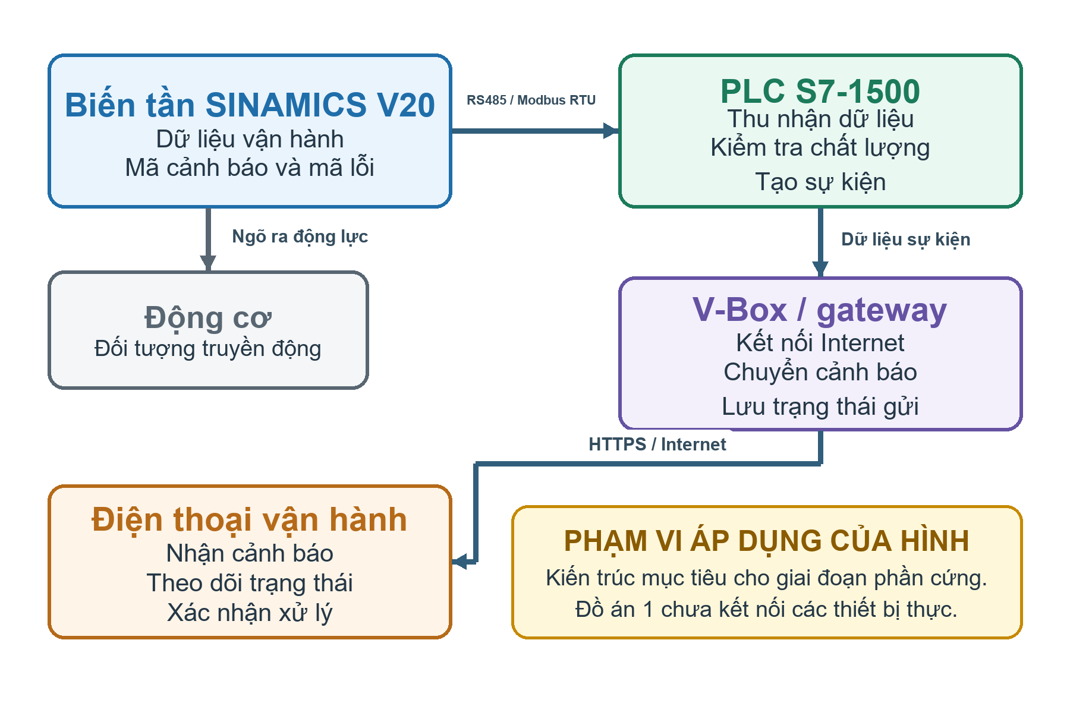
Hình 1.1. Kiến trúc tổng quát của hệ thống giám sát và cảnh báo sớm
Luồng dữ liệu đi từ SINAMICS V20 đến PLC rồi gateway luồng xác nhận đi ngược từ dịch vụ nhắn tin về gateway và PLC dưới dạng trạng thái gửi, không phải lệnh điều khiển động cơ. Việc tách luồng này giúp mất Internet không làm gián đoạn bảo vệ cục bộ. Các lệnh RUN/STOP hoặc reset lỗi phải thuộc kênh điều khiển có phân quyền và điều kiện an toàn riêng.
Token Telegram hoặc WhatsApp không được ghi trực tiếp trong báo cáo hay DB PLC. Gateway giữ thông tin xác thực, sử dụng kết nối HTTPS và giới hạn người nhận. Nhật ký cần lưu mã sự kiện và trạng thái phản hồi thay vì lưu token. Đây là yêu cầu thiết kế an toàn thông tin việc kiểm thử bảo mật chuyên sâu chưa thuộc phạm vi Đồ án 1.
Từ các công trình về xử lý xu hướng, học máy và hợp nhất dữ liệu đã lược khảo [3], [4], [6], [7], quy trình bảo trì dự đoán có thể được khái quát thành chu trình ở Hình 1.2. Hình chỉ mô tả khung phương pháp Đồ án 1 hiện mới kiểm chứng lớp phát hiện vượt ngưỡng và truyền cảnh báo.
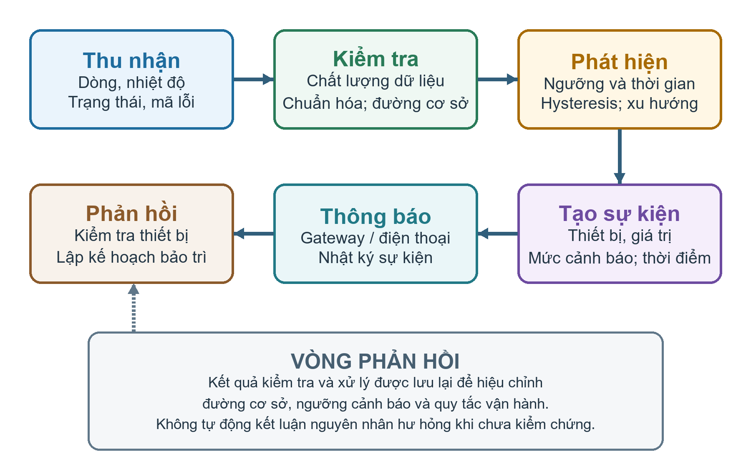
Hình 1.2. Chu trình chuyển dữ liệu vận hành thành quyết định bảo trì

1.7. Kết luận chương
Chương 1 đã trình bày cơ sở lý thuyết về bảo trì dự đoán, tình hình nghiên cứu, khoảng trống và hướng tiếp cận của đề tài. Trên cơ sở đó, Chương 2 trình bày phương tiện, kiến trúc hệ thống và phương pháp nghiên cứu trong đó, đọc thanh ghi biến tần được xem là một kỹ thuật thu nhận dữ liệu phục vụ giám sát và cảnh báo.

CHƯƠNG 2. PHƯƠNG TIỆN VÀ PHƯƠNG PHÁP NGHIÊN CỨU

2.1. Phương pháp nghiên cứu và cơ sở lựa chọn
Căn cứ định hướng của quy định khoa, đề tài không xem thao tác đọc thanh ghi là một phương pháp nghiên cứu độc lập. Phương pháp nghiên cứu được tổ chức thành bốn nhóm bổ trợ nhau:
- Lược khảo tài liệu: tổng hợp công trình trong và ngoài nước, manual SINAMICS V20 và tài liệu kỹ thuật để xác định biến giám sát, nhóm lỗi và giới hạn diễn giải.
- Phân tích - thiết kế hệ thống: phân rã luồng dữ liệu thành lớp PLC, vùng dữ liệu, lớp cầu nối và lớp thông báo xác định giao diện, trạng thái và tiêu chí kiểm chứng.
- Mô phỏng theo kịch bản: tạo có kiểm soát trạng thái bình thường, F1, F4 và Reset để kiểm tra quan hệ giữa kích thích, dữ liệu PLC, cảnh báo và phục hồi.
- Khảo sát và xử lý dữ liệu mô phỏng: đối chiếu Watch Table, ảnh, fault-events.csv và thông báo điện thoại theo từng ca thử, thay vì suy luận thống kê từ dữ liệu chưa chuẩn hóa.
Phương pháp chủ đạo được lựa chọn là phân tích - thiết kế kết hợp mô phỏng theo kịch bản. Lựa chọn này phù hợp vì Đồ án 1 chưa có biến tần, động cơ và V-Box thực mô hình cho phép kiểm soát đầu vào, lặp lại F1/F4 và truy vết từ DB đến điện thoại mà không khẳng định đã dự báo hư hỏng ngoài hiện trường.
Lược khảo tài liệu được dùng để hình thành cơ sở lựa chọn dữ liệu và lỗi mô phỏng được dùng để kiểm chứng chức năng phân tích mô tả được dùng để giải thích giá trị và trạng thái quan sát được. Các tỷ lệ chính xác, cảnh báo giả, độ trễ hoặc khả năng dự báo chỉ được tính khi có bộ dữ liệu mới, cùng phiên bản và đủ timestamp.

2.2. Phương tiện nghiên cứu và kiến trúc hệ thống
Trong kiến trúc mục tiêu, dữ liệu bắt đầu từ thanh ghi SINAMICS V20, được PLC kiểm tra và chuẩn hóa rồi chuyển sự kiện tới V-Box/gateway. Trong kiến trúc đã chạy, FB-SimulateVFDFault ghi Current-A, Temperature-C, FaultCode và các bit trạng thái vào DB-VFD-Fault Python Bridge đọc trực tiếp DB này và gửi Telegram/Termux. Chưa có DB sự kiện chuẩn hóa, hàng đợi PLC hoặc phản hồi V-Box trong project hiện tại.
Để tránh đồng nhất kiến trúc mục tiêu với mô hình đã chạy, Hình 2.1 phân tách hai phạm vi. Nhánh trên được đối chiếu với các tệp DB-VFD-Fault.scl, FB-SimulateVFDFault.scl, plc-client.py, main-bridge.py, event-log.py và nhật ký bàn giao trong gói dự án đã giải nén đây là chuỗi chức năng có bằng chứng mô phỏng. Nhánh dưới là cấu hình phần cứng dự kiến cho giai đoạn tiếp theo, chưa được dùng làm căn cứ để khẳng định kết quả thực nghiệm.
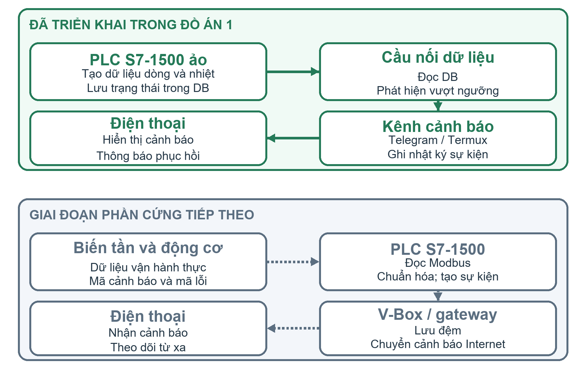
Hình 2.1. Ranh giới giữa mô hình đã triển khai và kiến trúc phần cứng dự kiến
Ở giai đoạn kết nối thật, FB giao tiếp dự kiến gửi yêu cầu Modbus, kiểm tra timeout/CRC và chỉ cập nhật giá trị kỹ thuật khi quality hợp lệ. Các chức năng này chưa tồn tại trong mã SCL đã giải nén. Hiện tại, python-snap7 đọc liên tục 16 byte từ DB PLC lỗi đọc được xử lý bằng ngắt kết nối và thử lại sau 5 s.
Cấu trúc sự kiện gồm EventID, DeviceID, Severity, Value, Threshold, Timestamp và Quality là thiết kế đề xuất cho giai đoạn V-Box. Project hiện tại chỉ có FaultEventID, FaultCode, Current-A, Temperature-C và các cờ trạng thái trong DB-VFD-Fault trạng thái gửi từng kênh được ghi ở phía Python vào CSV.
Cơ chế lịch sử ngắn, Pending, retry và cảnh báo hàng đợi đầy là đề xuất cho DB IoT/V-Box, chưa được cài đặt trong PLC hiện tại. Lịch sử đang được Python ghi trực tiếp vào fault-events.csv file này chứa nhiều phiên bản schema nên chưa phù hợp để phân tích thống kê nếu chưa chuẩn hóa lại.
Kiến trúc này không giả định PLC có khả năng gọi trực tiếp Telegram Bot API hoặc WhatsApp Cloud API. Khả năng HTTP/HTTPS phụ thuộc CPU, firmware và thư viện. Vì vậy, gateway là phương án chính nếu về sau PLC được chứng minh có khả năng kết nối an toàn thì mới đánh giá phương án bỏ lớp trung gian.

2.2.1. Môi trường kỹ thuật và mô phỏng
Totally Integrated Automation Portal (TIA Portal) là môi trường kỹ thuật tích hợp của Siemens dùng để cấu hình, lập trình, chẩn đoán và quản lý các thành phần tự động hóa trong cùng một dự án. Trong phạm vi đề tài, phiên bản sử dụng được xác định là TIA Portal V20 thành phần trọng tâm là STEP 7 Professional V20 để cấu hình PLC S7-1500 và xây dựng chương trình điều khiển. Siemens mô tả STEP 7 trong TIA Portal là phần mềm kỹ thuật dùng để cấu hình và lập trình các bộ điều khiển SIMATIC, đồng thời cung cấp công cụ chẩn đoán và Trace phục vụ chạy thử.
TIA Portal V20 được sử dụng để tạo project, cấu hình CPU 1516-3 PN/DP ảo, generate DB/FB từ nguồn SCL, gọi FB-SimulateVFDFault trong OB1 và quan sát bằng Watch Table. Các FB truyền thông, chuẩn hóa, máy trạng thái và quản lý sự kiện được mô tả trong chương này là thiết kế cho giai đoạn phần cứng, chưa xuất hiện trong project mophongban2.ap20.
Online & diagnostics và Watch Table đã được dùng để kiểm chứng CPU RUN, offset DB, trạng thái bình thường và kịch bản quá nhiệt. Báo cáo chưa có bằng chứng Trace hoặc khung Modbus RTU. Vì vậy, Trace được giữ như công cụ nên sử dụng khi đo xu hướng và thời gian ở phiên thử tiếp theo, không được liệt kê như kết quả đã thu thập.
Trong báo cáo, TIA Portal V20 được xem là công cụ triển khai và kiểm chứng, không phải đối tượng dự đoán. Các ảnh cần thu thập cho Chương 3 gồm Device configuration, Network view, cấu trúc khối chương trình, Data Block, Watch table, Trace và trạng thái chẩn đoán. Phiên bản phần mềm, model CPU và firmware phải được ghi lại cùng kết quả để người đọc có thể tái lập mô hình.

2.2.2. Bộ điều khiển logic khả trình S7-1500
SIMATIC S7-1500 là họ bộ điều khiển logic khả trình dạng mô-đun của Siemens, được tích hợp với TIA Portal để cấu hình, lập trình, chẩn đoán và bảo trì. Tùy CPU, hệ thống có thể kết hợp nguồn, mô-đun tín hiệu, mô-đun công nghệ và mô-đun truyền thông. Siemens công bố dòng S7-1500 hỗ trợ các chức năng truyền thông công nghiệp và chẩn đoán tích hợp thông số cụ thể phải tra theo đúng mã CPU được lựa chọn thay vì áp dụng chung cho toàn bộ họ thiết bị.
Trong kiến trúc mục tiêu, PLC giữ vai trò trung tâm giữa SINAMICS V20 và lớp IoT: đọc Modbus, kiểm tra quality, chuẩn hóa và tạo sự kiện. Trong mô hình đã chạy, CPU ảo chỉ thực thi OB1 và FB-SimulateVFDFault để tạo dữ liệu trong DB việc đọc, so sánh ngưỡng và gửi cảnh báo được thực hiện ở Python Bridge.
Project hiện tại tổ chức theo chu kỳ quét nhưng OB1 mới gọi FB-SimulateVFDFault cùng instance DB. Chuỗi FB truyền thông - quality - chuẩn hóa - cảnh báo - hàng đợi là kiến trúc PLC đề xuất cho giai đoạn SINAMICS V20/V-Box chưa có bằng chứng compile hoặc chạy cho các khối đó.
Mô hình mô phỏng sử dụng CPU 1516-3 PN/DP như thể hiện trong project và ảnh Chương 3. Mã CPU, firmware và mô-đun RS485 cho bộ phần cứng triển khai thực chưa được lựa chọn chính thức. Nếu CPU không có cổng RS485 tích hợp, cần sử dụng mô-đun point-to-point tương thích hoặc gateway Modbus RTU phù hợp.

2.2.3. Biến tần SINAMICS V20
Siemens SINAMICS V20 là biến tần được lựa chọn làm thiết bị mục tiêu. Thiết bị được thiết kế cho các ứng dụng truyền động cơ bản, hỗ trợ giám sát đại lượng vận hành, lịch sử lỗi, warning và giao tiếp USS/Modbus RTU. Trong Đồ án 1, biến tần chưa được kết nối vật lý các đại lượng được tạo trong DB của PLC để kiểm chứng chức năng cảnh báo.
Các tham số r0024-r0032 cung cấp những đại lượng vận hành chính như tần số, điện áp, điện áp DC bus, dòng điện, mô-men và công suất. Lịch sử lỗi được lưu tại r0947[0...7], warning tại r2110[0] các tham số r0956-r0958 lưu điện áp DC bus, dòng và điện áp tại thời điểm lỗi. Đây là cơ sở để kết hợp giám sát trước trip và phân tích sau sự cố.
Trong kiến trúc nghiên cứu, SINAMICS V20 có ba vai trò dự kiến: điều khiển và bảo vệ hệ truyền động tại chỗ cung cấp dữ liệu quá trình cho PLC và cung cấp mã lỗi để xác nhận khi bảo vệ tác động. PLC không thay thế chức năng bảo vệ của biến tần. Trong mô phỏng hiện tại, một DB chuẩn trong S7-1500 ảo thay thế lớp dữ liệu biến tần.
Dữ liệu SINAMICS V20 qua Modbus là các đại lượng đã được thiết bị xử lý theo chu kỳ, không tương đương tín hiệu lấy mẫu cao dùng cho MCSA hoặc phân tích rung. Vì vậy, phương pháp của đề tài tập trung vào trạng thái, giá trị kỹ thuật, ngưỡng, thời gian duy trì và mã fault/warning. Các tham số chẩn đoán chuyên sâu chỉ được đưa vào hướng phát triển khi có dữ liệu thực.

2.2.4. Thiết bị truyền thông V-Box/gateway
Trong kiến trúc mục tiêu, V-Box/gateway là lớp trung gian giữa mạng điều khiển và dịch vụ Internet, dự kiến đọc vùng dữ liệu sự kiện và thực hiện yêu cầu HTTPS. Project hiện tại chưa xác định model V-Box và chưa có bằng chứng thiết bị đọc DB hoặc gọi API máy tính chạy Python Bridge đang đảm nhiệm vai trò gateway thử nghiệm.
Đối với giai đoạn V-Box, dữ liệu trao đổi dự kiến không chỉ gồm một bit Fault mà còn có EventID, thiết bị, thời điểm, mức độ, giá trị, ngưỡng, mã lỗi, quality và acknowledge. Cấu trúc này chưa được cài đặt đầy đủ trong DB-VFD-Fault chỉ nên xem là yêu cầu thiết kế cho DB IoT sau này.
Do chưa xác định model V-Box cụ thể, kiến trúc trong đề tài được mô tả ở mức chức năng. Các thông số như giao thức hỗ trợ, số cổng, dung lượng lưu trữ, firmware, cơ chế đọc DB và khả năng gọi API sẽ được xác lập theo thiết bị được lựa chọn ở giai đoạn triển khai.

2.3. Lựa chọn dữ liệu giám sát

2.3.1. Thanh ghi trạng thái vận hành
Nhóm này gồm Ready, Running, Stop, Warning, Fault, chiều quay và trạng thái điều khiển. Các bit giúp xác định chế độ trước khi diễn giải dòng, tốc độ hoặc mô-men.
Trong phương án Modbus, trạng thái được lấy từ ZSW tại 40110 và giá trị thực chuẩn hóa từ HIW tại 40111. PLC không suy đoán trạng thái RUN chỉ từ tần số khác 0 trạng thái phải được xác nhận bằng status word, dữ liệu quá trình và chất lượng truyền thông.
PLC không suy đoán RUN chỉ từ tần số khác 0 vì giá trị có thể tồn tại trong quá trình giảm tốc hoặc dữ liệu đứng. Trạng thái hợp lệ được xác nhận bằng State Word, tần số và chất lượng truyền thông. Nếu các tín hiệu mâu thuẫn kéo dài, hệ thống phát cảnh báo dữ liệu thay vì cảnh báo động cơ.

2.3.2. Thanh ghi đại lượng điện - cơ
Đối với SINAMICS V20, nhóm dữ liệu giám sát được lựa chọn từ bảng ánh xạ Modbus của Siemens: tần số 40342/r0024, điện áp ngõ ra 40343/r0025, điện áp DC bus 40344/r0026, dòng 40345/r0027, mô-men 40346/r0031, công suất 40347/r0032, lịch sử fault 40400-40407/r0947[0...7] và warning 40408/r2110[0]. Các địa chỉ này là phương án cho giai đoạn kết nối thật, chưa phải dữ liệu nguồn của mô phỏng hiện tại.
Nhóm 40342-40347 tạo thành vùng dữ liệu vận hành liên tục gồm tần số, điện áp ngõ ra, điện áp DC bus, dòng điện, mô-men và công suất. Đọc theo khối giúp các giá trị gần nhau hơn về thời điểm. Tuy nhiên, chu kỳ Modbus vẫn không tạo ra dữ liệu đồng bộ tốc độ cao như hệ đo chuyên dụng.
Giá trị thô được lưu riêng với giá trị kỹ thuật để hỗ trợ kiểm tra hệ số quy đổi và kiểu dữ liệu. Mỗi biến có giới hạn hợp lệ MinValid và MaxValid giá trị nằm ngoài miền quy định được gắn trạng thái chất lượng BAD thay vì ép về ngưỡng, qua đó tránh che giấu lỗi truyền thông hoặc lỗi ánh xạ.

2.3.3. Thanh ghi cảnh báo và lỗi
Mã cảnh báo/lỗi được lưu cùng timestamp và trạng thái vận hành. Mã do biến tần cung cấp được xem là bằng chứng chẩn đoán của thiết bị, trong khi cảnh báo xu hướng do PLC tạo là cảnh báo sớm ở mức hệ thống hai loại không được trộn lẫn.
Lịch sử fault r0947[0...7], ánh xạ tại 40400-40407, được dùng để xác nhận và truy vết lỗi warning r2110[0] tại 40408 hỗ trợ nhận biết trạng thái cảnh báo. PLC cần lưu cả fault hiện tại, fault trước đó và dấu thời gian để tạo sự kiện chuyển trạng thái.
Các tham số r0956-r0958 lưu lần lượt điện áp DC bus, dòng ngõ ra và điện áp ngõ ra tại thời điểm fault gần đây. Dữ liệu này có ích cho phân tích nguyên nhân sau sự cố nhưng không phải chuỗi thời gian liên tục để huấn luyện mô hình dự báo.

2.3.4. Lựa chọn lỗi SINAMICS V20 cần theo dõi và cảnh báo sớm
Manual SINAMICS V20 công bố danh sách mã lỗi nhưng không cung cấp tần suất xuất hiện trong từng ngành. Do đó, nhóm lỗi được ưu tiên theo mức độ ảnh hưởng, khả năng quan sát bằng dữ liệu Modbus và khả năng tạo dấu hiệu trước trip. Việc gọi một lỗi là “phổ biến” trong báo cáo được hiểu là thường gặp về mặt vận hành và có giá trị giám sát, không phải kết luận thống kê của Siemens.
Theo đó, đề tài chọn năm nhóm chính trong Bảng 2.1. Ở giai đoạn kết nối thực, PLC dự kiến đọc nhóm 40342-40347, lịch sử fault 40400-40407 và warning 40408. Ở giai đoạn mô phỏng, DB-VFD-Fault chỉ cung cấp Current-A, Temperature-C, FaultCode và các bit trạng thái phục vụ hai kịch bản F1/F4.
Bảng 2.1. Các lỗi SINAMICS V20 được lựa chọn để theo dõi và cảnh báo sớm [8]
Ưu tiên | Nhóm lỗi SINAMICS V20 | Dữ liệu theo dõi | Dấu hiệu cảnh báo sớm đề xuất | Phạm vi kiểm chứng
1 | F1 quá dòng F5 quá tải I²t | r0027/40345 dòng r0031/40346 mô-men r0032/40347 công suất | Dòng/tải cao kéo dài, độ dốc tăng và warning trước trip. | F1 đã mô phỏng ở mức dữ liệu F5 chưa mô phỏng.
2 | F2 quá áp F3 thấp áp F20 gợn DC cao | r0026/40344 điện áp DC bus | Điện áp bus tiến gần hoặc vượt miền cấu hình, có thời gian duy trì. | Thiết kế theo dõi chưa có test case hiện tại.
3 | F4 quá nhiệt biến tần F6 nhiệt độ chip F11 quá nhiệt động cơ | Nhiệt độ mô phỏng warning/fault tải | Nhiệt độ tăng và duy trì, liên hệ tải cao kéo dài. | F4 đã mô phỏng F6 và F11 chưa mô phỏng.
4 | F71/F72 lỗi điểm đặt USS/Modbus | Trạng thái truyền thông, timeout, retry | Mất phản hồi hoặc setpoint không hợp lệ phải tách khỏi lỗi động cơ. | Chưa kiểm chứng trên RS485 thực.
5 | F51/F52/F60 lỗi bộ nhớ, phần mềm, ASIC | r0947/40400-40407 | Chuyển tiếp fault và khóa suy diễn cảnh báo sớm khi thiếu tiền triệu chứng. | Chỉ theo dõi mã lỗi trong giai đoạn sau.
Ngoài hai lỗi được mô phỏng, manual còn liệt kê F2, F3, F5, F6, F11, F12, F20, F35, F51, F52, F71, F72 và các lỗi khác. Chúng được đưa vào danh sách theo dõi hoặc phát triển, nhưng không được mô tả là đã kiểm chứng nếu chưa có test case và log tương ứng.
Logic đề xuất gồm ba trạng thái: Normal khi dữ liệu nằm trong miền cho phép Warning khi đại lượng tiến gần ngưỡng hoặc warning r2110 xuất hiện Fault khi r0947 ghi nhận mã lỗi hoặc điều kiện mô phỏng vượt ngưỡng. Telegram chỉ gửi ở cạnh chuyển trạng thái để hạn chế lặp Termux có thể nhắc lại theo chu kỳ cấu hình.
Thứ tự ưu tiên không phải thống kê tần suất của Siemens. F1/F5 được ưu tiên vì dòng, mô-men và công suất có thể theo dõi trước trip F2/F3/F20 liên quan điện áp DC bus F4/F6/F11 liên quan nhiệt F71/F72 đại diện vấn đề truyền thông. F1 và F4 được chọn để mô phỏng trước vì phù hợp với hai biến Current-A và Temperature-C hiện có.
Đối với mỗi nhóm, hệ thống có hai bằng chứng: bằng chứng tiền triệu chứng từ giá trị quá trình và bằng chứng xác nhận từ mã lỗi. Khi chỉ có tiền triệu chứng, Severity là Warning khi SINAMICS V20 báo trip, Severity là Fault. Cách phân loại này tránh gọi mọi dao động nhỏ là lỗi và vẫn bảo toàn quyền quyết định bảo vệ của biến tần.

2.3.5. Kiểm tra chất lượng dữ liệu
PLC kiểm tra heartbeat, timeout, dữ liệu đứng, miền hợp lệ và tốc độ biến đổi. Khi dữ liệu không hợp lệ, hệ thống phát cảnh báo truyền thông và khóa kết luận về tình trạng động cơ.
Quality được gán theo bốn trạng thái đề xuất: INIT khi chưa có đủ mẫu GOOD khi khung truyền và miền dữ liệu hợp lệ UNCERTAIN khi có lỗi rời rạc nhưng chưa vượt tiêu chí mất dữ liệu BAD khi timeout hoặc lỗi liên tiếp vượt ngưỡng. Thuật toán chỉ cập nhật cảnh báo quá trình ở trạng thái GOOD mã lỗi truyền thông được xử lý riêng.
Dữ liệu đứng được phát hiện bằng bộ đếm không thay đổi nhưng chỉ áp dụng cho tag được kỳ vọng biến thiên. Một tần số đặt ổn định có thể không đổi trong thời gian dài nên không được xem là lỗi. Kiểm tra dữ liệu đứng phải kết hợp heartbeat truyền thông hoặc một tag trạng thái, không áp dụng đồng nhất cho mọi thanh ghi.

2.4. Phương pháp thu nhận dữ liệu từ biến tần
SINAMICS V20 hỗ trợ giao tiếp USS/Modbus RTU trên RS485. Trong phương án triển khai thực, S7-1500 hoặc gateway truyền thông đóng vai trò Modbus master và biến tần là slave. Trong Đồ án 1, Python Bridge đọc DB của PLC ảo qua S7 PUT/GET bằng python-snap7 vì vậy không được diễn giải log hiện tại là kết quả truyền Modbus với biến tần thật.

2.4.1. Cấu trúc kết nối RS485
Đường RS485 giữa PLC/gateway và SINAMICS V20 sử dụng cáp xoắn đôi có bọc chống nhiễu, đấu đúng cực theo ký hiệu cổng của thiết bị. Cực tính, điện trở kết thúc tuyến và nối đất lớp shield phải được xác nhận theo sơ đồ phần cứng của model thực tế báo cáo không gán tên chân khi chưa có ảnh đấu nối.
Mô hình triển khai thực đề xuất cấu trúc điểm - điểm gồm một PLC và một SINAMICS V20 để đơn giản hóa kiểm thử. Khi mở rộng nhiều biến tần, mỗi thiết bị phải có địa chỉ riêng và cấu hình truyền thông thống nhất. Phần cấu hình slave, baud rate, parity và timeout phải được xác nhận lại trên thiết bị thật trước khi chạy.

2.4.2. Cấu hình tham số truyền thông SINAMICS V20
Các tham số truyền thông của SINAMICS V20 phải được cấu hình theo chế độ USS/Modbus được chọn, bao gồm địa chỉ slave, baud rate, parity và thời gian giám sát telegram. Giá trị cụ thể phải lấy từ project/thiết bị thực Đồ án 1 chưa có cấu hình RS485 nên không công bố một bộ tham số như kết quả đã chạy.
Trong mô phỏng hiện tại, lỗi kết nối được xử lý ở Python Bridge bằng reconnect sau 5 giây và timeout cho các dịch vụ thông báo. Khi chuyển sang Modbus RTU thực, cần xây dựng timeout, retry, quality và cảnh báo F72 riêng cho đường truyền biến tần - PLC.

2.4.3. Ánh xạ thanh ghi phục vụ giám sát
Khi triển khai Modbus, PLC đọc các thanh ghi chỉ đọc bằng mã hàm phù hợp theo hướng dẫn SINAMICS V20. Nhóm 40342-40347 có thể được gom thành một khối liên tục nhóm fault 40400-40407 và warning 40408 tạo thành khối chẩn đoán. Số lượng thanh ghi, offset kiểu 0-based/1-based và thứ tự byte phải được kiểm tra bằng một phép đọc đối chiếu trước khi đưa vào vận hành.
Bảng 2.2. Ánh xạ Modbus dự kiến giữa SINAMICS V20 và PLC S7-1500 [8]
Địa chỉ Modbus | Tham số và đại lượng | Hệ số | Mục đích
40110 | ZSW - Status word | Theo bit | Xác định trạng thái vận hành.
40111 | HIW - Giá trị thực chuẩn hóa | Theo PZD | Đối chiếu tốc độ/tần số.
40342 | r0024 - Tần số ngõ ra | 100 | Theo dõi chế độ vận hành.
40343 | r0025 - Điện áp ngõ ra | 1 | Theo dõi điện áp cấp động cơ.
40344 | r0026 - Điện áp DC bus | 1 | Theo dõi quá áp/thấp áp.
40345 | r0027 - Dòng điện lọc | 100 | Theo dõi quá dòng và tải.
40346 | r0031 - Mô-men | 100 | Đánh giá tải cơ.
40347 | r0032 - Công suất thực | 100 | Đánh giá mức tải.
40400-40407 | r0947[0...7] - Tám mã fault gần nhất | 1 | Xác nhận và truy vết lỗi.
40408 | r2110[0] - Warning | 1 | Ghi nhận cảnh báo trước trip.

2.4.4. Chu kỳ đọc, kiểm tra dữ liệu và reset lỗi
Trong thiết kế Modbus, PLC dự kiến truy vấn dữ liệu theo chu kỳ cố định và kiểm tra địa chỉ slave, mã hàm, độ dài cùng CRC. Quality chỉ trở lại GOOD sau khi dữ liệu hợp lệ duy trì đủ số chu kỳ xác nhận. Cơ chế này chưa được thực thi trong project hiện tại lỗi kết nối đang được Python Bridge xử lý bằng reconnect sau 5 s.
Lệnh điều khiển và acknowledge fault phải được tách khỏi luồng đọc giám sát, chỉ phát sau khi nguyên nhân đã được xử lý và người vận hành xác nhận. Cú pháp ghi, control word và điều kiện acknowledge của SINAMICS V20 phải được kiểm thử trên thiết bị thật Đồ án 1 không thực hiện lệnh reset qua Modbus.

2.5. Xây dựng mô hình xử lý trên PLC
Kiến trúc PLC đề xuất được chia thành FB giao tiếp, FB quy đổi/quality, FB máy trạng thái, FB cảnh báo, FB hàng đợi và DB IoT. Mã đã chạy trong gói dự án chỉ gồm DB-VFD-Fault, FB-SimulateVFDFault, OB1 và các instance DB. Bảng 2.3 vì vậy mô tả cấu trúc dự kiến, không phải danh sách block hiện có.
Khối truyền thông dự kiến FB-V20-Comm quản lý chuỗi yêu cầu Modbus theo máy trạng thái IDLE-SEND-WAIT-DONE-ERROR. Tuy nhiên, mã dự án hiện tại chưa có FB này Đồ án 1 đang dùng DB-VFD-Fault và Python Bridge để kiểm chứng luồng cảnh báo. Vì vậy, FB-V20-Comm được ghi là thiết kế cho giai đoạn kết nối thiết bị, không phải kết quả đã chạy.
FB-ScaleQuality là khối dự kiến dùng để chuyển dữ liệu Modbus thô thành giá trị kỹ thuật và gán quality. Khối này chưa có trong project. Hiện tại Current-A và Temperature-C đã là kiểu Real do FB mô phỏng tạo ra, nên Python đọc trực tiếp mà không thực hiện scale thanh ghi V20.
FB-OperatingState với các trạng thái STOP, STARTING, RUNNING, STOPPING và FAULT là thiết kế mở rộng. Logic hiện tại chỉ sử dụng SystemOn, FaultActive, FaultCode và hai latch F1/F4 chưa có máy trạng thái vận hành đầy đủ.
FB-AlarmEngine, FB-EventQueue và DB-IoT là các khối đề xuất. Project hiện tại chưa có ConfirmTime, hysteresis, hàng đợi PLC hoặc CorrelationID. Cơ chế chống gửi lặp thực tế nằm trong main-bridge.py thông qua hai cờ current-alerted và temperature-alerted.
Bộ tham số Enable, WarningLimit, AlarmLimit, ConfirmTime, ReleaseLimit và ReleaseTime là cấu trúc cấu hình dự kiến. Phiên mô phỏng hiện tại chỉ sử dụng CURRENT-THRESHOLD-A=15,0 A và TEMPERATURE-THRESHOLD-C=90,0 °C từ .env đây là ngưỡng thử nghiệm, không phải ngưỡng bảo vệ của Siemens hoặc động cơ thật.
Bảng 2.3. Các khối chương trình PLC đề xuất cho giai đoạn kết nối SINAMICS V20
Khối | Đầu vào chính | Đầu ra chính | Trách nhiệm
FB-V20-Comm (đề xuất) | Cấu hình Modbus, trigger | Word dữ liệu thô, trạng thái | Đọc tuần tự, timeout, retry và chẩn đoán truyền thông.
FB-ScaleQuality (đề xuất) | Word dữ liệu thô, trạng thái | Giá trị kỹ thuật, trạng thái chất lượng | Quy đổi, kiểm tra miền và xác nhận dữ liệu hợp lệ.
FB-OperatingState (đề xuất) | State Word, tần số, lỗi | Trạng thái vận hành | Tạo ngữ cảnh STOP/START/RUN/STOPPING/FAULT.
FB-AlarmEngine (đề xuất) | Giá trị, trạng thái, tham số | Normal/Warning/Fault | Ngưỡng, thời gian duy trì, hysteresis và xu hướng.
FB-EventQueue (đề xuất) | Chuyển trạng thái cảnh báo | Sự kiện Pending | Chụp dữ liệu, chống trùng và quản lý hàng đợi.
DB-IoT (đề xuất) | Sự kiện và phản hồi gateway | Giao diện trao đổi | Tách PLC nội bộ khỏi lớp Internet.

2.6. Phương pháp phát hiện và cảnh báo sớm
Phương pháp hoàn chỉnh được đề xuất gồm giới hạn tức thời, thời gian xác nhận/hysteresis và xu hướng. Tuy nhiên, mã hiện tại chỉ thực hiện lớp giới hạn tức thời: Current-A > 15,0 A hoặc Temperature-C > 90,0 °C, kết hợp phát hiện cạnh ở Python. EWMA, độ dốc, ConfirmTime và hysteresis trong các đoạn sau là công thức thiết kế cho giai đoạn tiếp theo.
Chuẩn hóa tương đối được dùng khi đại lượng có định mức: x* = x/xđm. Với dòng điện, xđm lấy từ nhãn động cơ và phải khớp tham số cài đặt SINAMICS V20. Chuẩn hóa giúp cùng một quy tắc có thể cấu hình cho nhiều công suất, nhưng không loại bỏ nhu cầu hiệu chỉnh theo tải và chế độ vận hành.
Bộ lọc trung bình trượt hoặc EWMA được đề xuất để giảm nhiễu chậm ở giai đoạn sau. Dạng EWMA là z(k) = αx(k) + (1-α)z(k-1), với 0 < α ≤ 1. α là tham số thử nghiệm cần đánh giá giữa độ trễ và khả năng làm mượt công thức này chưa được cài đặt trong main-bridge.py hiện tại.
Xu hướng được ước lượng bằng độ dốc trên cửa sổ: s(k) = [x(k)-x(k-m)]/(mTs), trong đó Ts là chu kỳ mẫu và m là số khoảng. Cảnh báo xu hướng chỉ phát khi độ dốc cùng chiều tồn tại đủ thời gian và giá trị đã vượt mức quan tâm. Công thức này là thiết kế của đề tài, không phải chức năng bảo vệ SINAMICS V20.
Hysteresis được đề xuất với hai ngưỡng: ngưỡng vào cao hơn ngưỡng ra. Khi giá trị vượt ngưỡng vào đủ thời gian, cảnh báo được đặt khi giá trị giảm dưới ngưỡng ra đủ thời gian, cảnh báo mới được xóa. Cơ chế này chưa có trong phiên bản mô phỏng hiện tại.
Logic tổng hợp được biểu diễn: Warning = QualityGOOD ∧ StateValid ∧ ConditionPersist Fault = SINAMICS V20Trip ∨ CriticalCondition. Nếu quality BAD, trạng thái được chuyển sang Communication­Alarm và giữ cảnh báo quá trình trước đó ở chế độ frozen thay vì tự kết luận thiết bị bình thường.
Bảng 2.4. Nguyên tắc cảnh báo theo từng nhóm lỗi
Nhóm | Tiền triệu chứng sử dụng | Điều kiện xác nhận | Giới hạn
F1/F5 | r0027 dòng, r0031 mô-men, r0032 công suất, warning r2110 | Vượt mức và thời gian duy trì r0947 xác nhận fault | Ngưỡng phải theo định mức động cơ và chế độ tăng tốc.
F2/F3/F20 | r0026 điện áp DC bus và xu hướng | Ngoài dải theo thời gian r0947 xác nhận | Cần hiệu chỉnh theo cấp điện áp và nguồn cấp thực.
F4/F6/F11 | Nhiệt độ, tải và warning/fault | Nhiệt tăng/duy trì mã fault xác nhận | Mô hình hiện tại chỉ tạo biến nhiệt độ đại diện.
F71/F72 | Timeout, retry, trạng thái USS/Modbus | Quality BAD hoặc fault truyền thông | Không phải lỗi cơ khí của động cơ.

2.7. Phương án truyền cảnh báo đến điện thoại
Ở giai đoạn triển khai, V-Box/gateway dự kiến đọc DB IoT đã chuẩn hóa, tạo bản tin và quản lý trạng thái gửi. Trong mô phỏng hiện tại, Python Bridge đọc DB-VFD-Fault trực tiếp và gọi Telegram Bot API/Termux chưa có V-Box, DB-IoT hoặc hàng đợi PLC.
Nội dung sự kiện đầy đủ gồm thiết bị, thời điểm, trạng thái, giá trị, đơn vị và mã lỗi là thiết kế cho gateway. Bản tin hiện tại chỉ dùng FaultCode, giá trị Current-A hoặc Temperature-C, khuyến nghị và tham chiếu manual timestamp nằm trong Telegram/CSV chứ chưa được tạo trong PLC.
Telegram là kênh đã được kiểm thử bằng tin nhắn và ảnh Termux:API đã được kiểm thử bằng notification trên Android. WhatsApp nằm trong archive-deprecated và không thuộc kiến trúc đang chạy. Đề tài chưa có bộ log timestamp theo từng công đoạn nên chưa công bố độ trễ đầu cuối hoặc tỷ lệ gửi thành công các chỉ số này cần được đo lại trong phiên test chuẩn hóa.
Trong mã hiện tại, Telegram chống gửi lặp bằng hai cờ current-alerted và temperature-alerted Termux có thể nhắc lại theo TERMUX-REPEAT-INTERVAL-SEC. EventID, LastSent, CorrelationID và RemindTime là cơ chế đề xuất cho gateway/V-Box, chưa được cài đặt đầy đủ.
RetryCount và SendFailed là yêu cầu thiết kế cho gateway/V-Box. Mã Telegram hiện tại thực hiện một yêu cầu có timeout và trả về True/False chưa có hàng đợi retry bền vững. Token được nạp từ .env và không đưa vào báo cáo.
Hình 2.2 được vẽ lại trực tiếp từ logic đang có trong DB-VFD-Fault.scl, FB-SimulateVFDFault.scl, plc-client.py, main-bridge.py, notifier-telegram.py, notifier-termux.py và event-log.py. Vì vậy, lưu đồ chỉ thể hiện hai biến mô phỏng Current-A, Temperature-C và các chức năng đã có bằng chứng trong gói dự án không bổ sung thuật toán dự báo chưa triển khai.
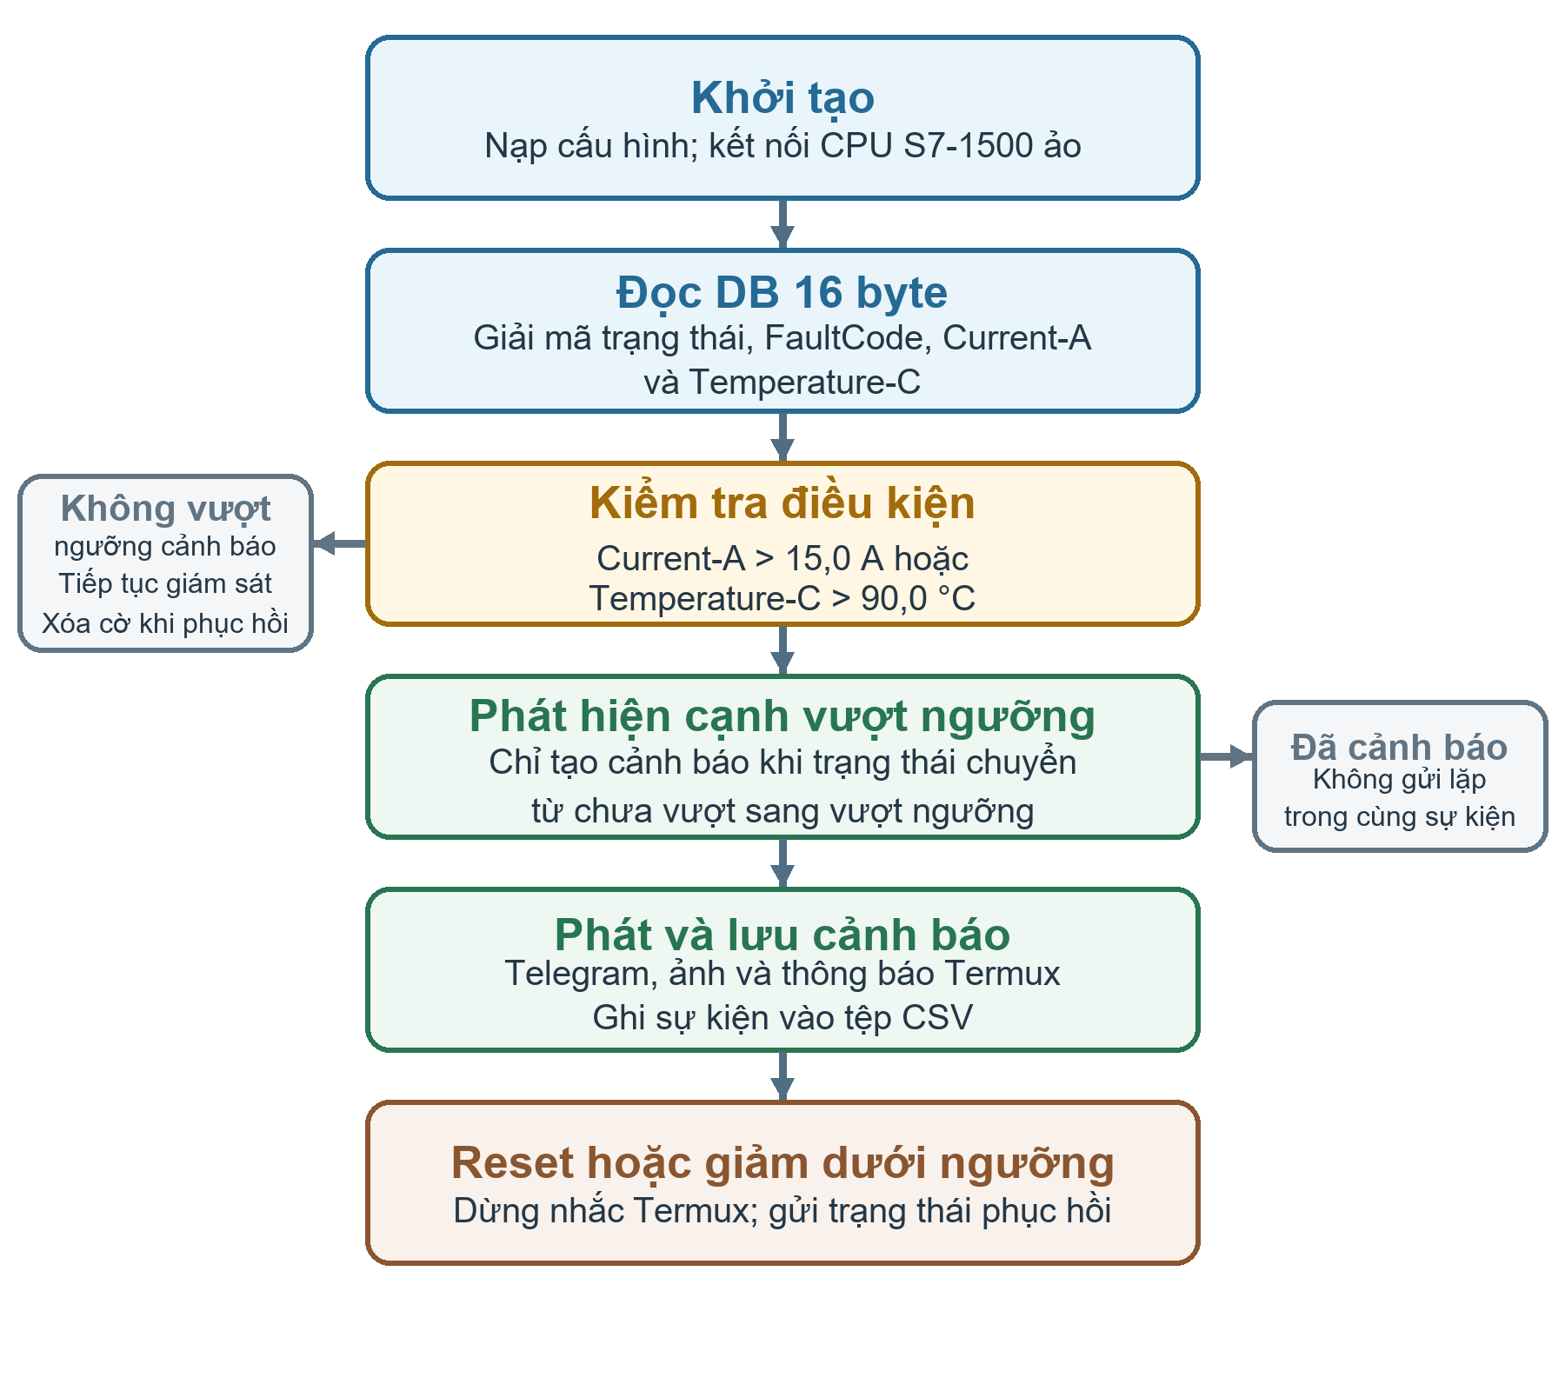
Hình 2.2. Lưu đồ xử lý dữ liệu và phát cảnh báo trong mô hình mô phỏng

2.8. Chiến lược khảo sát và xử lý dữ liệu mô phỏng
Đơn vị khảo sát là một ca thử có TestCase, trạng thái ban đầu, tác động, chuỗi giá trị và kết quả mong đợi xác định trước. Bằng chứng được thu theo ba lớp: Watch Table/ảnh cho trạng thái PLC, CSV cho sự kiện và Telegram/Termux cho đầu ra người vận hành.
Dữ liệu được xử lý bằng cách tách từng ca F1 và F4, Reset giữa hai ca, chọn mẫu đầu tiên vượt ngưỡng và đối chiếu chéo ba nguồn. fault-events.csv có nhiều phiên bản schema nên chỉ dùng các bản ghi truy vết được không gộp toàn bộ tệp để tính tỷ lệ thống kê.
Bộ kịch bản đã có bằng chứng gồm vận hành bình thường, F1, F4, Reset/OFF và cảnh báo Telegram/Termux. Reconnect PLC và timeout Termux có bằng chứng ở mã nguồn/HANDOFF-LOG nhưng chưa có số liệu định lượng đầy đủ. Tăng tải hợp lệ, kẹt tải, CRC sai, dữ liệu đứng, mất Internet, Modbus và V-Box là kịch bản đề xuất cho giai đoạn tiếp theo.
Mỗi kịch bản có điều kiện đầu, chuỗi tác động, kết quả mong đợi và tiêu chí đạt. Kịch bản bình thường kiểm tra hệ thống không phát cảnh báo. Kịch bản tăng tải hợp lệ kiểm tra máy trạng thái không báo giả trong quá độ. Kịch bản quá tải kéo dài kiểm tra Warning xuất hiện trước Fault khi dữ liệu được mô phỏng phù hợp.
Bộ test hiện tại chỉ triển khai SystemOn, quá dòng, quá nhiệt, Reset/OFF, mất kết nối PLC và timeout Termux. Các kịch bản điện áp F2/F3, quá tải I²t F5, nhiệt chip F6, quá nhiệt động cơ F11 và lỗi Modbus F72 được giữ trong kế hoạch mở rộng sau khi có SINAMICS V20 hoặc mô hình dữ liệu bổ sung.
Kịch bản quality INIT-GOOD-UNCERTAIN-BAD, CRC sai và dữ liệu đứng thuộc bộ test Modbus dự kiến. Chúng chưa được triển khai trong DB/FB hiện tại và không được tính là kết quả của Chương 3.
Độ trễ đầu cuối về sau cần được đo từ thời điểm kích thích hoặc EventID đến thời điểm API phản hồi, đồng thời tách độ trễ phát hiện, xử lý và dịch vụ. Dữ liệu hiện có chưa chứa đủ timestamp cho phép đo này báo cáo không công bố một giá trị độ trễ hoặc suy ra từ nghiên cứu [6].
Các chỉ số đánh giá gồm tỷ lệ kịch bản phát hiện đúng, số cảnh báo giả, số cảnh báo bị bỏ sót, độ trễ trung vị/cực đại, tỷ lệ gửi thành công, số bản tin trùng và thời gian phục hồi. Nếu chưa có đủ trường hợp để tính độ chính xác thống kê, kết quả được báo cáo theo ma trận test case đạt/không đạt thay vì phần trăm gây hiểu nhầm.
Bảng 2.5. Bộ kịch bản hiện có và kịch bản đề xuất cần kiểm chứng
Mã | Kịch bản | Kết quả mong đợi | Bằng chứng
TC01 | SystemOn=TRUE, vận hành bình thường | Dòng tiến về 8 A, nhiệt độ về 50 °C không cảnh báo | Hình 3.4 mã SCL.
TC02 | Kích hoạt SimButton-OverCurrent | Dòng tăng 0,5 A/500 ms cảnh báo khi >15 A | CSV 15,5 A Hình 3.6 và 3.9.
TC03 | Kích hoạt SimButton-Overtemperature | Nhiệt tăng 1,5 °C/500 ms cảnh báo khi >90 °C | CSV 90,5 °C Hình 3.5, 3.7 và 3.8.
TC04 | Reset hoặc SystemOn=FALSE | Xóa latch giá trị giảm gửi thông báo phục hồi | Tin phục hồi trên Telegram mã SCL.
TC05 | Mất kết nối CPU ảo | Python Bridge bắt lỗi và reconnect sau 5s | Mã reconnect chưa có log định thời chuẩn hóa.
TC06 | Termux TTS không phản hồi | Timeout, bỏ qua lệnh lỗi và tiếp tục vòng poll | Mã timeout và HANDOFF-LOG chưa có phép đo lặp lại.

2.9. Quy trình thực hiện nghiên cứu
Quy trình thực hiện được tổ chức thành tám bước liên tiếp: xác định yêu cầu và câu hỏi kiểm chứng lược khảo công trình nghiên cứu và tài liệu thiết bị lựa chọn phương pháp thiết kế mô hình xây dựng kịch bản thu thập bằng chứng đối chiếu tiêu chí cuối cùng thảo luận giới hạn và đề xuất. Trình tự này được khái quát ở Hình 2.3.
Trong Đồ án 1, bước thiết kế và kiểm chứng được giới hạn ở mô hình PLC S7-1500 ảo, DB-VFD-Fault, Python Bridge, Telegram, Termux và CSV. Các bước đọc Modbus từ SINAMICS V20 và truyền qua V-Box chỉ được phân tích ở mức thiết kế, chưa được ghi nhận như kết quả đã triển khai.
Mỗi ca thử bắt đầu bằng trạng thái bình thường, chỉ kích hoạt một lỗi F1 hoặc F4, theo dõi mẫu đầu tiên vượt ngưỡng, kiểm tra thông báo và nhật ký, sau đó Reset trước ca kế tiếp. Cách thực hiện này giúp đối chiếu quan hệ trước-sau và hạn chế nhầm lẫn giữa FaultCode với đại lượng còn đang vượt ngưỡng.
Kết quả đối chiếu được dùng để hiệu chỉnh ánh xạ dữ liệu, ngưỡng thử nghiệm, logic chống gửi lặp và kịch bản. Do dữ liệu là dữ liệu mô phỏng có điều khiển, vòng lặp này chỉ hỗ trợ hoàn thiện mô hình không được dùng để suy rộng thành tần suất hư hỏng hoặc hiệu năng ngoài hiện trường.
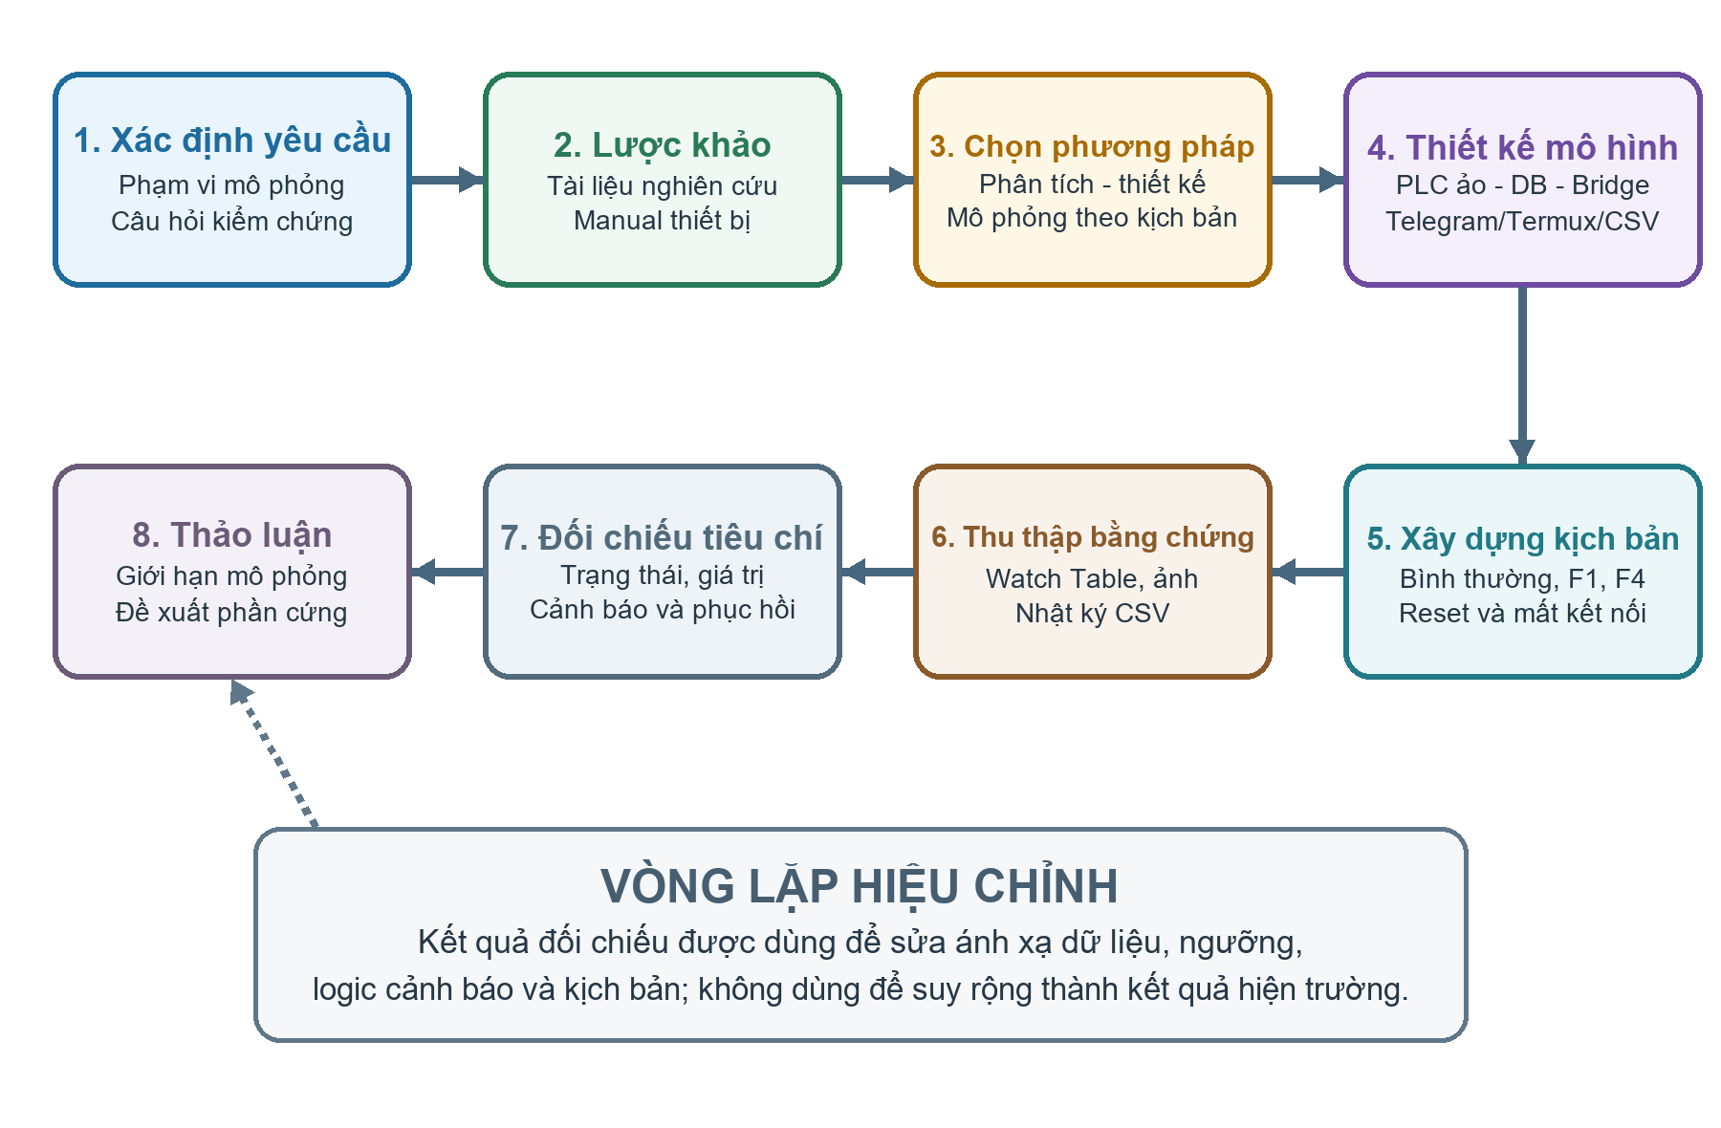
Hình 2.3. Quy trình nghiên cứu và kiểm chứng mô hình trong phạm vi Đồ án 1

2.10. Kết luận chương
Chương 2 đã trình bày theo trình tự từ phương pháp nghiên cứu và cơ sở lựa chọn, phương tiện và kiến trúc, dữ liệu và kỹ thuật thiết kế, chiến lược khảo sát - xử lý dữ liệu đến quy trình thực hiện. Phương pháp chủ đạo là phân tích - thiết kế kết hợp mô phỏng theo kịch bản đọc thanh ghi chỉ là kỹ thuật thu nhận dữ liệu cho giai đoạn phần cứng. Chương 3 chỉ đánh giá các chức năng có bằng chứng trong mô hình hiện tại.

CHƯƠNG 3. KẾT QUẢ VÀ THẢO LUẬN
Chương này trả lời ba câu hỏi kiểm chứng: mô hình PLC có tạo được diễn biến dòng điện và nhiệt độ theo kịch bản hay không Python Bridge có đọc đúng vùng dữ liệu và nhận biết thời điểm vượt ngưỡng hay không cảnh báo có đi đến điện thoại với đúng tên lỗi, giá trị và trạng thái phục hồi hay không. Bằng chứng được truy vết từ project TIA Portal mophongban2.ap20, hai nguồn SCL DB-VFD-Fault.scl và FB-SimulateVFDFault.scl, mã Python Bridge, bộ test-harness, nhật ký fault-events.csv và ảnh chụp lần chạy mô phỏng.
Để người đọc theo dõi thuận lợi, nội dung được trình bày theo hướng diễn dịch: trước hết khái quát toàn bộ chuỗi kiểm chứng ở Hình 3.1, sau đó lần lượt đi vào môi trường mô phỏng, vùng nhớ PLC, thuật toán tạo tín hiệu, cơ chế đọc và phát hiện, quy trình thử, kết quả tại PLC/CSV, kết quả trên điện thoại và cuối cùng là giới hạn.
Do đó, từ “kết quả” trong chương này được hiểu là kết quả kiểm chứng chức năng của luồng dữ liệu và cảnh báo. Current-A và Temperature-C là biến do FB mô phỏng sinh ra trong DB, không phải giá trị đọc từ thanh ghi SINAMICS V20. FaultCode nội bộ 1 và 2 chỉ được lớp tra cứu ánh xạ lần lượt sang F1 và F4. Các địa chỉ Modbus 40342-40408, r0947 và r2110 ở Chương 2 là thiết kế cho giai đoạn thực nghiệm sau.
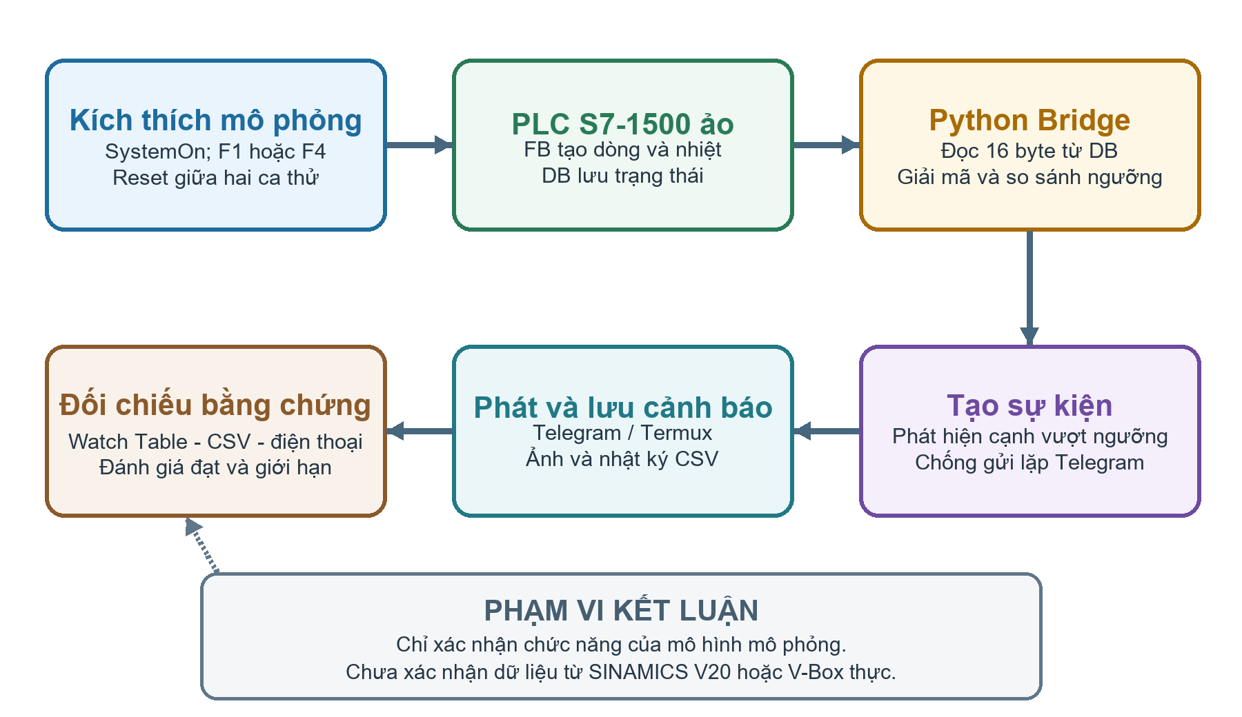
Hình 3.1. Chuỗi kiểm chứng kết quả mô phỏng từ kích thích đến đối chiếu bằng chứng

3.1. Điều kiện và phạm vi đánh giá kết quả mô phỏng
Kiến trúc mô phỏng gồm ba lớp. Lớp điều khiển là CPU S7-1500 ảo trong PLCSIM Advanced, thực thi OB1, FB-SimulateVFDFault và DB-VFD-Fault. Lớp trung gian là máy tính chạy Python Bridge, kết nối PLC bằng python-snap7, giải mã dữ liệu và áp dụng điều kiện cảnh báo. Lớp tiếp nhận là Telegram Bot và điện thoại Android chạy Termux:API. Cách phân lớp này giúp xác định rõ nơi tạo dữ liệu, nơi ra quyết định và nơi hiển thị kết quả.
Môi trường điều khiển sử dụng TIA Portal V20 để tạo project và PLCSIM Advanced để vận hành CPU S7-1500 ảo. Logic PLC được tách thành DB lưu trạng thái và FB tạo diễn biến dòng điện, nhiệt độ. Lớp ứng dụng sử dụng Python cùng python-snap7 để đọc/ghi DB requests cho Telegram OpenCV cho ảnh webcam Paramiko cho kết nối Termux Twilio được giữ ở chế độ tùy chọn.
Luồng xử lý đầu cuối có thể đọc theo sáu bước: (1) người thử bật SystemOn (2) FB đưa Current-A và Temperature-C về mức bình thường (3) nút mô phỏng tạo cạnh lên và chốt một loại lỗi (4) đại lượng tương ứng tăng theo nhịp 500 ms (5) Python Bridge đọc DB, so sánh với ngưỡng cấu hình và tạo sự kiện ở cạnh vượt ngưỡng (6) Telegram/Termux hiển thị cảnh báo, còn CSV lưu lại dữ liệu của sự kiện. Reset hoặc OFF xóa latch và đưa đại lượng về vùng bình thường hoặc về 0.
Gói dự án chứa môi trường Python venv và file .env đã cấu hình. Tuy nhiên, thông tin bí mật trong .env không được đưa vào báo cáo. Các tham số công khai trong .env.example gồm chu kỳ poll 500 ms, ngưỡng dòng 15,0 A, ngưỡng nhiệt 90,0 °C và chu kỳ nhắc Termux 300 s. DB number, địa chỉ IP và thông tin tài khoản phải được che khi chụp hình.
Bảng 3.1. Thành phần mô hình và bằng chứng trong gói dự án
Thành phần | Tệp/bằng chứng | Chức năng đã thể hiện | Giới hạn
TIA Portal/PLCSIM | mophongban2.ap20 HANDOFF-LOG.md | CPU S7-1500 ảo, DB và FB đã được tạo, compile và chạy mô phỏng. | Đã có ảnh CPU ảo hoạt động chưa thử với CPU vật lý.
PLC SCL | DB-VFD-Fault.scl FB-SimulateVFDFault.scl | Tạo trạng thái ON/OFF, F1, F4, Reset, dòng và nhiệt độ. | Không phải mô hình điện - nhiệt vật lý.
Python Bridge | plc-client.py main-bridge.py | Đọc DB, phát hiện vượt ngưỡng, gửi cảnh báo, reconnect. | Đọc PLC qua S7 PUT/GET, không đọc V20 qua Modbus.
Kênh điện thoại | notifier-telegram.py notifier-termux.py | Telegram text/ảnh rung, notification và TTS qua Termux. | TTS Termux có hiện tượng treo ngẫu nhiên.
Dữ liệu kết quả | fault-events.csv HANDOFF-LOG.md | Lưu thời điểm, mã nội bộ, dòng, nhiệt và trạng thái gửi. | Schema CSV thay đổi qua nhiều phiên bản.
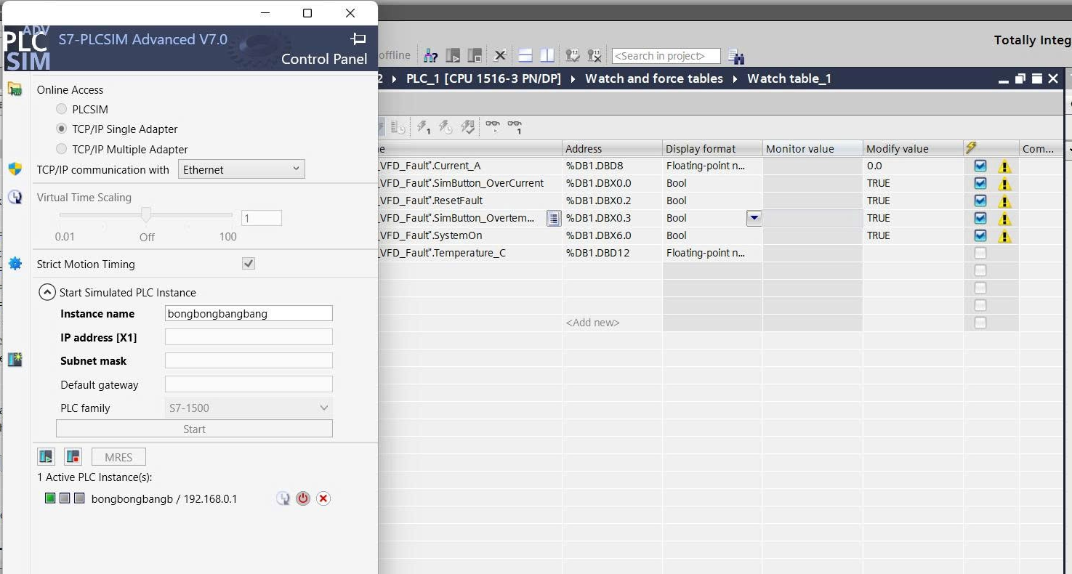
Hình 3.2. PLCSIM Advanced V7.0 với một CPU S7-1500 ảo đang hoạt động tại địa chỉ 192.168.0.1

3.2. Kết quả xây dựng vùng dữ liệu và quy ước trao đổi
DB-VFD-Fault đóng vai trò hợp đồng dữ liệu giữa hai phía. PLC chịu trách nhiệm cập nhật trạng thái quá trình Python chỉ đọc các trường trạng thái và chỉ ghi các bit điều khiển khi test hoặc Reset. Việc cố định kiểu dữ liệu, offset, đơn vị và chiều truy cập giúp tách lỗi thuật toán khỏi lỗi ánh xạ vùng nhớ.
DB-VFD-Fault được khai báo NON-RETAIN và S7-Optimized-Access bằng FALSE để cho phép python-snap7 đọc theo offset tuyệt đối. Việc tắt optimized access là điều kiện bắt buộc: nếu DB tối ưu, chương trình có thể đọc sai offset mà không phản ánh đúng cấu trúc biến. Mã nguồn và worksheet cùng chỉ ra tổng vùng đọc là 16 byte.
Các bit ở byte 0 nhận lệnh mô phỏng và lưu latch lỗi. FaultCode và FaultEventID dùng kiểu Int tại byte 2 và 4 SystemOn ở byte 6.0 Current-A và Temperature-C dùng kiểu Real tại byte 8 và 12. Offset trong plc-client.py trùng với thiết kế SCL, nhưng bản báo cáo vẫn cần ảnh view Extended để xác nhận project đang chạy dùng đúng DB và offset.
Một lần đọc lấy liên tục 16 byte, từ byte 0 đến byte 15. Bool được giải mã theo byte.bit, Int chiếm hai byte tại offset 2 và 4, còn Real chiếm bốn byte tại offset 8 và 12 theo định dạng của S7. Ảnh Extended view ở Hình 3.3 xác nhận các offset này trên DB1 của lần chạy được chụp nếu generate lại block làm thay đổi số DB, tham số DB-NUMBER trong môi trường chạy phải được cập nhật.
Bảng 3.2. Ánh xạ dữ liệu giữa DB-VFD-Fault và Python Bridge
Offset | Biến | Kiểu | Nguồn ghi | Mục đích
0.0 | SimButton-OverCurrent | Bool | Watch Table/test-harness | Tạo cạnh lên cho kịch bản F1.
0.1 | FaultActive | Bool | FB mô phỏng | Cho biết đang có lỗi latch.
0.2 | ResetFault | Bool | Watch Table/Python | Xóa lỗi và trả nút mô phỏng về FALSE.
0.3 | SimButton-Overtemperature | Bool | Watch Table/test-harness | Tạo cạnh lên cho kịch bản F4.
0.4/0.5 | Current/Temperature­Fault­Latched | Bool | FB mô phỏng | Chọn đại lượng được tăng.
2 | FaultCode | Int | FB mô phỏng | 0: không lỗi 1: F1 2: F4 trong lớp ánh xạ.
4 | FaultEventID | Int | FB mô phỏng | Tăng khi có cạnh lỗi mới dùng truy vết/log.
6.0 | SystemOn | Bool | Watch Table/test-harness | Bật/tắt hệ thống mô phỏng.
8 | Current-A | Real | FB mô phỏng | Dòng điện mô phỏng, đơn vị A.
12 | Temperature-C | Real | FB mô phỏng | Nhiệt độ mô phỏng, đơn vị °C.
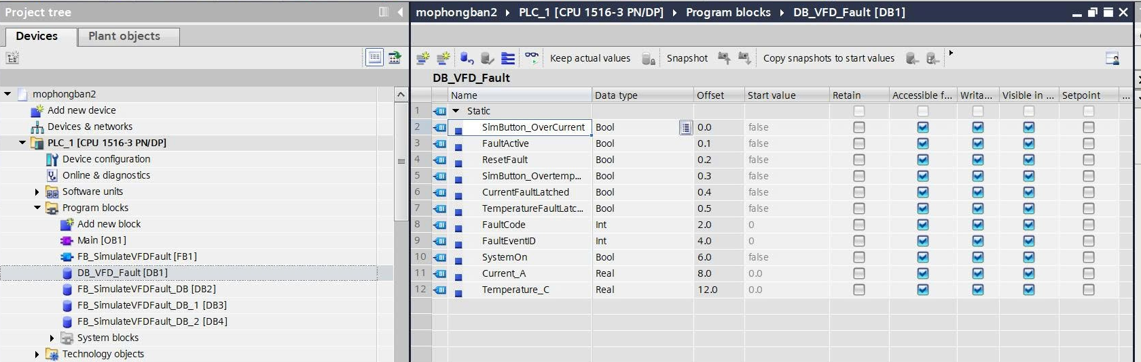
Hình 3.3. Cấu trúc và offset của DB-VFD-Fault trong TIA Portal V20

3.3. Kết quả xây dựng thuật toán tạo tín hiệu và trạng thái lỗi
Logic được tổ chức như một máy trạng thái đơn giản. Trạng thái OFF xóa lỗi và kéo hai đại lượng về 0 trạng thái RUN bình thường kéo chúng về 8,0 A và 50,0 °C trạng thái F1 chỉ chốt Current - Fault - Latched trạng thái F4 chỉ chốt Temperature - FaultLatched. Hai latch loại trừ nhau, nhờ đó mỗi kịch bản chỉ tác động lên đúng một đại lượng.
FB-SimulateVFDFault phiên bản 0.7 được gọi theo chu kỳ trong OB1 và đọc/ghi trực tiếp DB-VFD-Fault. Hai khối R-TRIG phát hiện cạnh lên riêng cho nút quá dòng và quá nhiệt. Nút chỉ có hiệu lực khi SystemOn bằng TRUE điều này ngăn tạo trạng thái “quá dòng/quá nhiệt” khi hệ thống đang tắt.
Timer TON tạo nhịp 500 ms thông qua biến trung gian rampPulse. Nhật ký dự án cho biết cách tự tham chiếu trực tiếp NOT rampTimer.Q từng hoạt động không ổn định, nên phiên bản hiện tại dùng rampPulse để tạo nhịp. Mỗi nhịp, thuật toán chọn một trong ba nhánh: OFF giảm về 0 ON bình thường tiến về 8,0 A và 50,0 °C lỗi latch làm đại lượng tương ứng tăng liên tục.
Từ các hằng số trong FB có thể dự kiến thời điểm vượt ngưỡng theo số bước, nhưng đây là thời gian danh định của mô phỏng, không phải thời gian đáp ứng đã đo. Với F1: từ 8,0 A, cần 15 bước 0,5 A để đạt mẫu đầu tiên lớn hơn 15,0 A, tức 15,5 A sau khoảng 7,5 s. Với F4: từ 50,0 °C, cần 27 bước 1,5 °C để đạt 90,5 °C sau khoảng 13,5 s. Chu kỳ quét PLC, chu kỳ poll và thời gian mạng có thể làm thời điểm quan sát khác giá trị danh định này.
Bảng 3.3. Quy luật cập nhật dòng điện và nhiệt độ trong FB mô phỏng
Trạng thái | Current-A | Temperature-C | FaultActive/FaultCode
SystemOn=FALSE | Giảm 0,5 A/500 ms đến 0. | Giảm 1,5 °C/500 ms đến 0. | Xóa lỗi FaultCode=0.
ON, không lỗi | Tiến về và giữ 8,0 A. | Tiến về và giữ 50,0 °C. | Không lỗi.
Lỗi F1 mô phỏng | Tăng 0,5 A/500 ms, không đặt trần. | Tiến về/giữ 50,0 °C. | FaultActive=TRUE mã nội bộ=1.
Lỗi F4 mô phỏng | Tiến về/giữ 8,0 A. | Tăng 1,5 °C/500 ms, không đặt trần. | FaultActive=TRUE mã nội bộ=2.
ResetFault=TRUE | Giảm dần về 8,0 A nếu còn ON. | Giảm dần về 50,0 °C nếu còn ON. | Xóa latch và tự trả Reset=FALSE.
Việc tăng không giới hạn là chủ ý tạo kích thích rõ ràng cho test, không mô tả sự phát triển vật lý của dòng hoặc nhiệt độ trong biến tần thật. Khi trình bày kết quả, chỉ sử dụng vùng quanh ngưỡng các giá trị rất lớn xuất hiện trong log cũ không được dùng làm bằng chứng kỹ thuật.
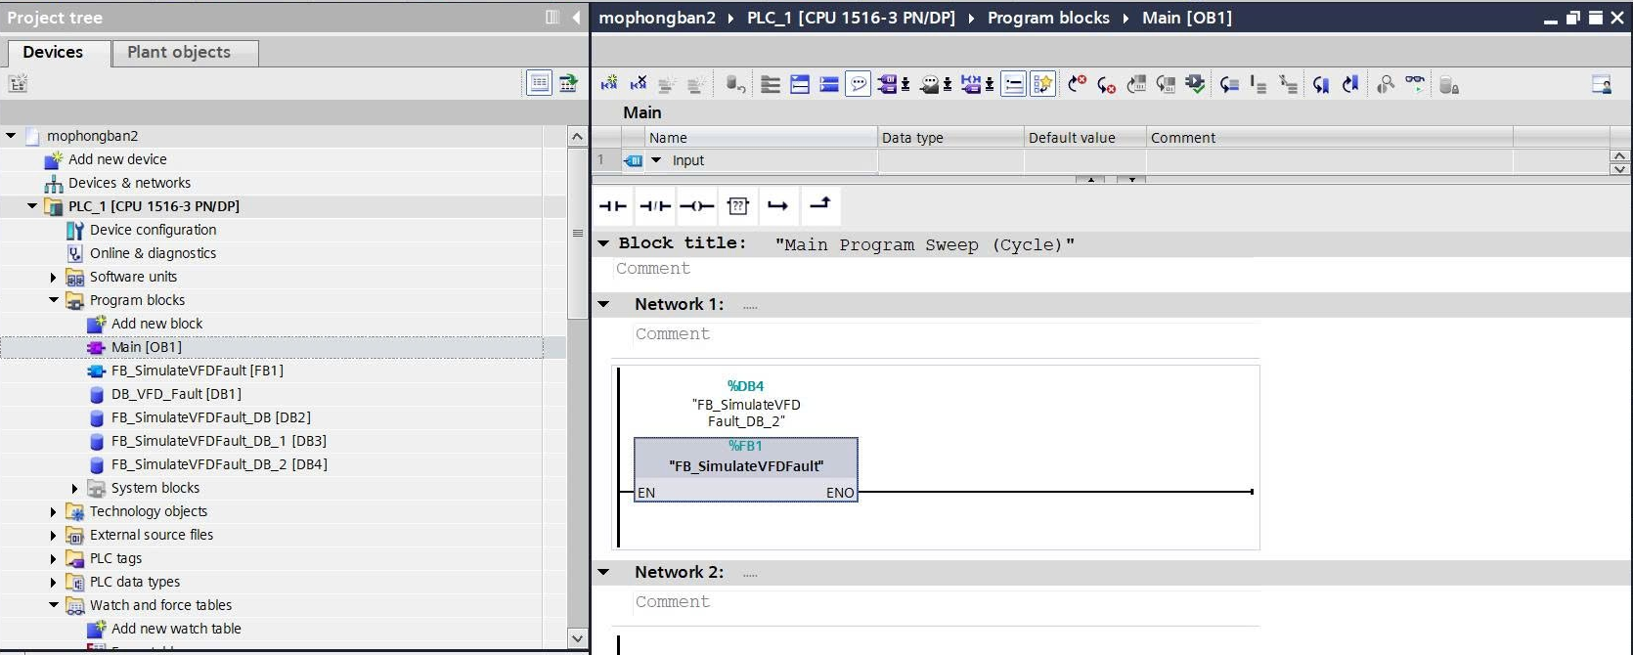
Hình 3.4. Khối FB-SimulateVFDFault được gọi trong OB1 của CPU 1516-3 PN/DP

3.4. Kết quả xây dựng cơ chế thu nhận và phát cảnh báo
Python Bridge không dự đoán giá trị tương lai. Tại mỗi chu kỳ poll, chương trình thu một ảnh chụp trạng thái gồm FaultCode, FaultEventID, SystemOn, Current-A và Temperature-C. Hai biểu thức so sánh độc lập tạo cờ current-over và temperature-over chỉ chuyển trạng thái từ chưa vượt sang vượt mới gọi hàm xử lý cảnh báo. Đây là cơ chế phát hiện cạnh ngưỡng và chống gửi lặp cho Telegram.
PlcClient đọc 16 byte từ DB bắt đầu tại byte 0 rồi giải mã bằng get-bool, get-int và get-real. Các thao tác bật SystemOn, nhấn nút lỗi và Reset sử dụng cơ chế đọc-sửa-ghi một byte để không làm thay đổi các bit lân cận. DB number được nạp từ .env tài liệu dự án từng ghi nhận DB thay đổi sau khi generate block, vì vậy không cố định DB1 hay DB2 trong báo cáo.
main-bridge.py tạo hai cờ current-alerted và temperature-alerted. Ở mỗi vòng poll, chương trình so sánh Current-A với CURRENT-THRESHOLD-A và Temperature-C với TEMPERATURE-THRESHOLD-C. Chỉ cạnh chuyển từ FALSE sang TRUE gọi handle-threshold-exceeded nếu đại lượng vẫn vượt ngưỡng, Telegram không gửi lặp. Khi cả hai đại lượng trở lại dưới ngưỡng, chương trình gửi thông báo Reset.
Trình tự xử lý một sự kiện gồm: tra bảng fault-codes-v20.json theo FaultCode tạo nội dung gửi văn bản Telegram thử chụp và gửi ảnh webcam gọi Twilio nếu đủ cấu hình kích hoạt Termux nếu khả dụng cuối cùng ghi CSV. Kết quả của từng kênh được lưu riêng dưới dạng trạng thái thành công/thất bại. Vì các thao tác được thực hiện tuần tự, thời gian hoàn tất cảnh báo phụ thuộc cả camera và dịch vụ mạng bộ dữ liệu hiện có chưa ghi timestamp cho từng công đoạn nên chưa đủ để công bố độ trễ đầu cuối.
Nếu mất kết nối PLC, ngoại lệ được ghi log, client được ngắt và thử kết nối lại sau 5 s. Cơ chế này bảo vệ vòng chạy Python nhưng chưa tương đương quality management của Modbus thực. FaultEventID hiện chỉ được ghi kèm sự kiện quyết định gửi dựa trên cạnh vượt ngưỡng, không dựa hoàn toàn vào EventID.
Có một ràng buộc cần tuân thủ khi kiểm thử: F1 và F4 phải được kích hoạt riêng và Reset giữa hai lần. Nếu một đại lượng cũ vẫn còn vượt ngưỡng trong khi FaultCode đã chuyển sang loại lỗi khác, quyết định theo ngưỡng và phần mô tả theo FaultCode có thể không còn đồng nhất. Quy trình test tách biệt trong Mục 3.5 được dùng để loại trừ tình huống này.
Bảng 3.4. Trình tự xử lý của Python Bridge
Bước | Khối/hàm | Dữ liệu vào | Kết quả
1 | load-config() | .env | IP, DB, poll, ngưỡng và cấu hình dịch vụ.
2 | PlcClient.connect() | IP/rack/slot | Kết nối CPU S7-1500 ảo.
3 | read-fault-state() | 16 byte DB | FaultCode, EventID, Current-A, Temperature-C.
4 | So sánh ngưỡng | Giá trị và 15 A/90 °C | Phát hiện cạnh vượt ngưỡng.
5 | build-message() | FaultCode và giá trị | Tên F1/F4, khuyến nghị, tham chiếu manual.
6 | Các notifier | Nội dung cảnh báo | Telegram, ảnh, Termux Twilio nếu cấu hình.
7 | append-event() | Trạng thái sự kiện | Thêm một dòng vào fault-events.csv.
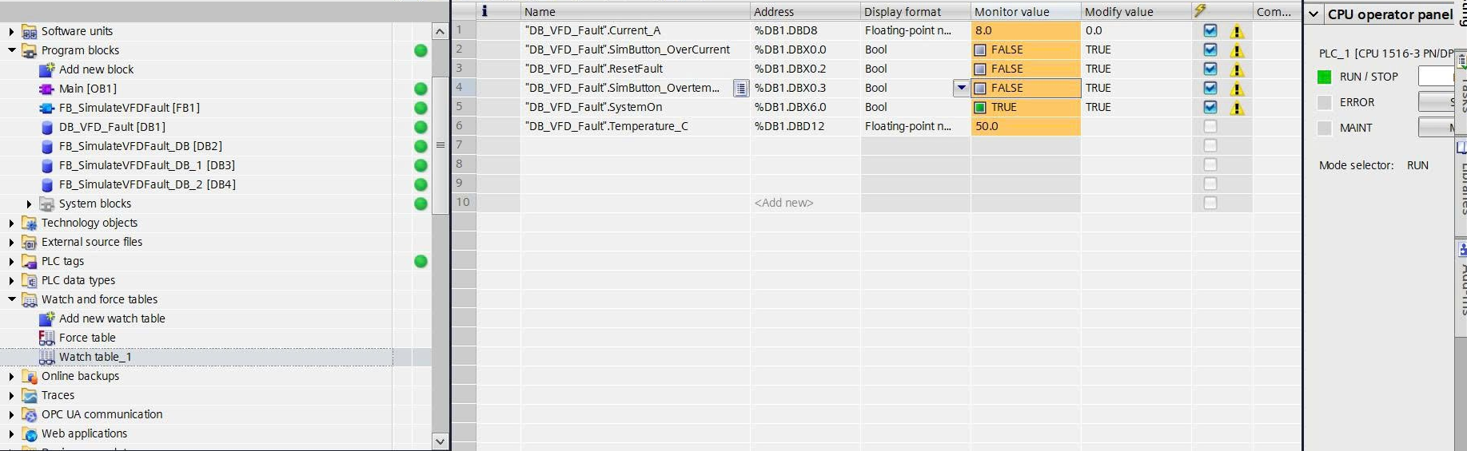
Hình 3.5. Watch Table ở trạng thái vận hành bình thường: SystemOn=TRUE, dòng 8,0 A và nhiệt độ 50,0 °C

3.5. Kịch bản và tiêu chí đánh giá
Mỗi ca thử được chia thành bốn pha để bảo đảm khả năng lặp lại. Pha chuẩn bị xác nhận CPU RUN, kết nối snap7 và đúng DB-NUMBER. Pha ổn định bật SystemOn và chờ 8,0 A/50,0 °C. Pha kích thích chỉ tạo một xung F1 hoặc F4 rồi theo dõi mẫu vượt ngưỡng. Pha phục hồi đặt Reset, kiểm tra latch được xóa, giá trị giảm và Telegram nhận thông báo trở về bình thường.
Bộ test-harness được dùng để giảm phụ thuộc vào thao tác Watch Table. smoke-test-connection.py kiểm tra kết nối và in toàn bộ trạng thái DB toggle-system-on.py bật/tắt hệ thống inject-test-fault.py tạo xung TRUE rồi FALSE trong 0,3 s cho nút lỗi test-telegram-notify.py và test-termux-notify.py kiểm tra riêng kênh điện thoại.
Trình tự kiểm thử hợp lý gồm: chạy smoke test bật SystemOn chờ dòng và nhiệt ổn định chạy main-bridge kích hoạt một lỗi quan sát giá trị tăng kiểm tra sự kiện Reset chờ giá trị xuống dưới ngưỡng và kiểm tra thông báo phục hồi. Hai lỗi phải được chạy riêng để tránh FaultCode và đại lượng vượt ngưỡng không đồng nhất.
Một ca được xem là đạt khi đồng thời thỏa bốn nhóm bằng chứng: giá trị và bit trạng thái đúng trên Watch Table điểm vượt ngưỡng đúng quy luật bước điện thoại nhận đúng nội dung CSV có bản ghi tương ứng. Ảnh giao diện chỉ chứng minh trạng thái quan sát tại một thời điểm, còn mã nguồn và log được dùng để giải thích quan hệ trước-sau. Các ca mất kết nối và timeout mới có bằng chứng ở mức mã nguồn/HANDOFF-LOG, chưa có ảnh console định thời nên không được xếp cùng mức xác nhận với F1 và F4.
Bảng 3.5. Ma trận kiểm thử dựa trên chức năng đã cài đặt
Mã | Điều kiện đầu vào | Kết quả mong đợi | Bằng chứng hiện có/cần bổ sung
TC01 | SystemOn=FALSE | Dòng/nhiệt giảm về 0 không lỗi. | Mã SCL chưa có ảnh trạng thái OFF.
TC02 | SystemOn=TRUE, không lỗi | Dòng 8 A nhiệt 50 °C không gửi cảnh báo. | Hình 3.4 xác nhận trạng thái ổn định.
TC03 | Nhấn lỗi quá dòng | Current-A tăng cảnh báo khi >15 A. | CSV 15,5 A Hình 3.6 và 3.9.
TC04 | Nhấn lỗi quá nhiệt | Temperature-C tăng cảnh báo khi >90 °C. | CSV 90,5 °C Hình 3.5, 3.7 và 3.8.
TC05 | Reset khi đang lỗi | Xóa latch giá trị giảm gửi tin phục hồi khi dưới ngưỡng. | Hình 3.6-3.7 có tin phục hồi sau Reset.
TC06 | Mất kết nối PLC | Ghi lỗi và reconnect sau 5 s. | Mã reconnect chưa có log console định thời.
TC07 | TTS Termux bị treo | Timeout 60 s vòng poll tiếp tục. | Mã timeout và HANDOFF-LOG chưa có phép đo định lượng.
Các test case F2, F3, F5, F6, F11 và F72 chưa có biến kích thích trong FB hiện tại nên không được đưa vào bảng kết quả đạt/không đạt. Chúng thuộc phạm vi mở rộng sau khi bổ sung mô hình hoặc kết nối SINAMICS V20 thật.

3.6. Kết quả tại PLC và đối chiếu với nhật ký sự kiện
Kết quả được đọc theo chuỗi trạng thái thay vì xem từng ảnh độc lập. Hình 3.5 là mốc nền: CPU ở RUN, SystemOn=TRUE, Current-A=8,0 A và Temperature-C=50,0 °C. Sau kích thích F4, Hình 3.6 cho thấy bit mô phỏng quá nhiệt đang TRUE và Temperature-C đã tăng đến 111,5 °C trong khi Current-A vẫn ở 8,0 A. Sự tách biệt này phù hợp với nhánh Temperature­Fault­Latched trong FB.
Với ngưỡng 15,0 A và phép so sánh “lớn hơn”, bước tăng 0,5 A làm cảnh báo F1 xuất hiện ở mẫu 15,5 A. Tương tự, ngưỡng 90,0 °C và bước tăng 1,5 °C làm cảnh báo F4 xuất hiện ở 90,5 °C nếu nhiệt độ đi lên từ 50 °C đúng nhịp. Hai giá trị này xuất hiện trong fault-events.csv ngày 03/08/2026, phù hợp với mã nguồn và quy tắc cạnh vượt ngưỡng.
Hai bản ghi đại diện 15,5 A và 90,5 °C là mẫu đầu tiên có thể thỏa phép so sánh lớn hơn ngưỡng theo đúng kích thước bước. Chúng xác nhận tính nhất quán giữa ba nguồn: hằng số trong SCL, điều kiện trong main-bridge.py và dữ liệu CSV. Tuy nhiên, chúng không phải số liệu định mức hoặc ngưỡng bảo vệ do SINAMICS V20 tự phát đây là ngưỡng thử nghiệm được đặt trong cấu hình mô phỏng.
Bảng 3.6. Một số bản ghi đại diện có thể truy vết trong fault-events.csv
Thời điểm | EventID | FaultCode nội bộ | Current-A | Temperature-C | Nhận xét
03/08/2026 13:50:20 | 1 | 1 | 15,5 A | 50,0 °C | Điểm cảnh báo quá dòng phù hợp ngưỡng.
03/08/2026 13:51:41 | 2 | 2 | 8,0 A | 90,5 °C | Điểm cảnh báo quá nhiệt phù hợp ngưỡng.
03/08/2026 14:02:51 | 3 | 1 | 15,5 A | 50,0 °C | Lặp lại kịch bản quá dòng.
03/08/2026 14:03:20 | 4 | 2 | 8,0 A | 110,0 °C | Bản ghi sau khi nhiệt đã vượt xa ngưỡng.
Bảng 3.6 không được dùng để tính độ chính xác. Log chứa nhiều đợt phát triển phần mềm, EventID khởi tạo lại và cấu trúc cột kênh gửi thay đổi. Một số bản ghi cũ có giá trị 0 hoặc nhiệt độ rất lớn do logic cũ/tăng không giới hạn chúng cho thấy nhu cầu quản lý phiên bản dữ liệu, không phải đặc tính của SINAMICS V20.
Để hoàn thiện kết quả định lượng, cần chạy lại một phiên bản cố định và xuất log mới với RunID, TestCaseID, software version, thời điểm kích thích, thời điểm vượt ngưỡng, thời điểm API trả về và trạng thái Reset. Khi đó mới tính được độ trễ và tỷ lệ thành công.
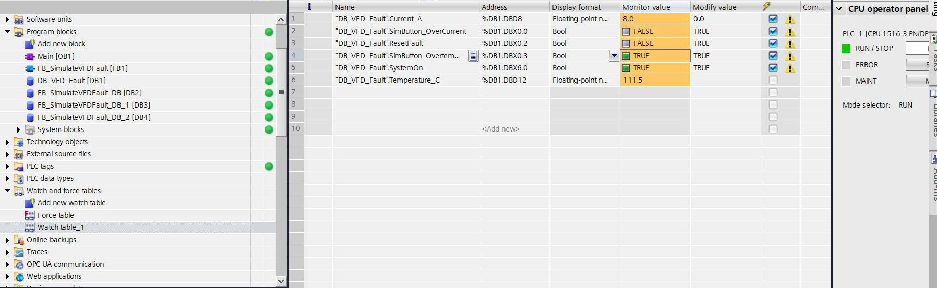
Hình 3.6. Watch Table trong kịch bản quá nhiệt: nút mô phỏng đang TRUE và nhiệt độ đã tăng đến 111,5 °C
Tại Hình 3.6, Temperature-C đạt 111,5 °C, cao hơn ngưỡng cảnh báo 90,0 °C. Kết quả này xác nhận biến mô phỏng tiếp tục tăng sau thời điểm thuật toán phát hiện lỗi F4.

3.7. Kết quả cảnh báo trên điện thoại
Bốn ảnh điện thoại được bố trí theo cặp để người đọc đối chiếu. Hình 3.7 và Hình 3.8 thể hiện lớp Telegram: tên lỗi, giá trị tại thời điểm cảnh báo, khuyến nghị, tài liệu tham khảo, ảnh webcam và tin Reset. Hình 3.9 và Hình 3.10 thể hiện lớp Android cục bộ qua Termux:API với cùng tên lỗi và giá trị. Sự trùng khớp nội dung giữa hai lớp cho thấy cùng một thông điệp do Python Bridge tạo ra đã được chuyển tới hai cơ chế hiển thị khác nhau.
Thông báo Telegram được tạo bởi build-message(). Với F1, bản tin hiển thị dòng hiện tại với F4, bản tin hiển thị nhiệt độ hiện tại. Phần fault lookup cung cấp tên tiếng Việt, khuyến nghị ngắn và tham chiếu manual. Hàm send-text trả True khi Telegram Bot API phản hồi HTTP thành công hàm send-photo chỉ chạy khi webcam mở và encode JPEG thành công.
Ảnh Telegram F1 ghi nhận 15,5 A ảnh F4 ghi nhận 90,5 °C. Đây cũng là hai giá trị xuất hiện trong các dòng CSV được chọn ở Bảng 3.6. Tin Reset xác nhận nhánh chuyển từ đang vượt ngưỡng sang không còn vượt ngưỡng đã chạy. Ảnh webcam chỉ xác nhận chức năng thu và gửi ảnh của máy tính thử nghiệm do chưa có hiện trường và chưa có camera đặt tại động cơ, không diễn giải ảnh này như bằng chứng trực quan về hư hỏng thiết bị.
Kênh Termux kết nối điện thoại qua SSH, thực hiện rung, tạo Android notification và gọi termux-tts-speak. Trước khi đọc, chương trình thử tăng âm lượng luồng ALARM. HANDOFF-LOG ghi nhận đã thử nghiệm rung, notification và TTS trên điện thoại, đồng thời ghi rõ TTS có thể treo. Phiên bản hiện tại đặt timeout 10 s cho lệnh ngắn và 60 s cho TTS để tránh làm treo toàn bộ main-bridge.
Twilio chỉ được gọi khi bốn biến cấu hình đã được điền. Tài liệu dự án ghi Twilio chưa cấu hình vì vậy báo cáo không công bố kết quả cuộc gọi. WhatsApp nằm trong archive-deprecated và không thuộc kiến trúc đang sử dụng.
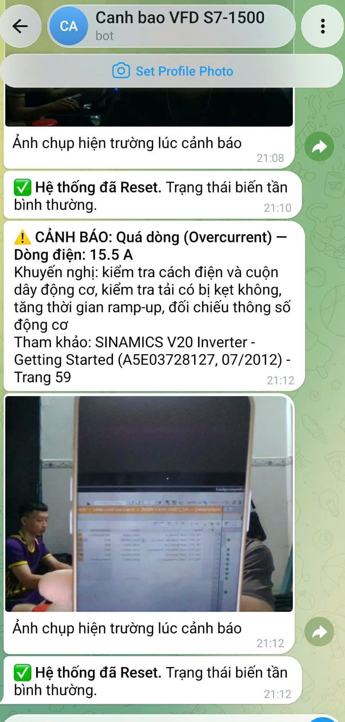
Hình 3.7. Telegram nhận cảnh báo F1 quá dòng tại 15,5 A, ảnh webcam và thông báo phục hồi sau Reset
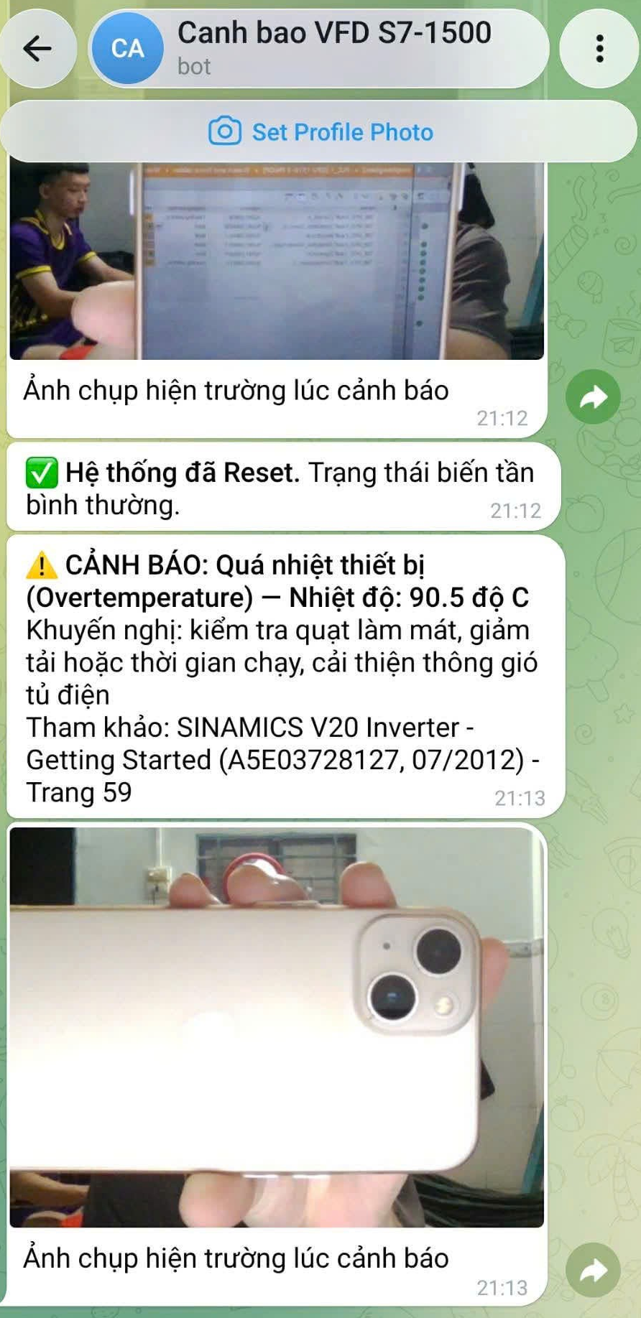
Hình 3.8. Telegram nhận cảnh báo F4 quá nhiệt tại 90,5 °C và ảnh webcam kèm theo
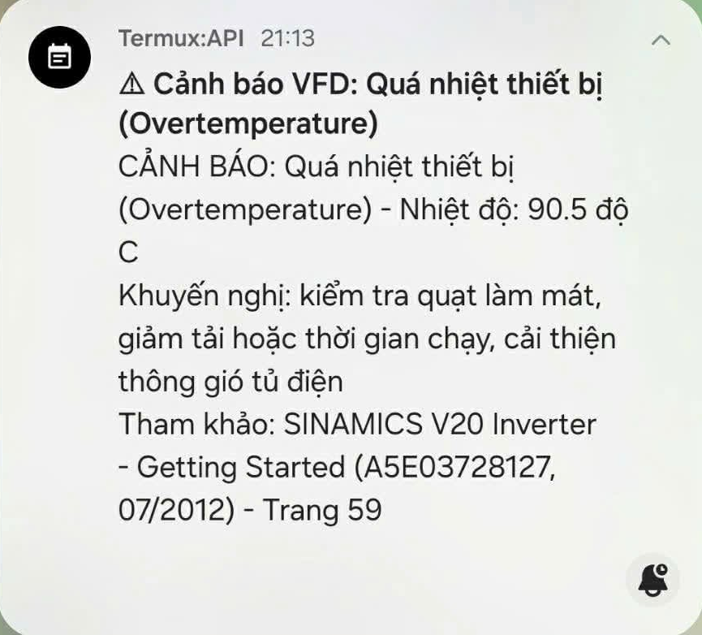
Hình 3.9. Termux:API hiển thị cảnh báo F4 quá nhiệt tại 90,5 °C
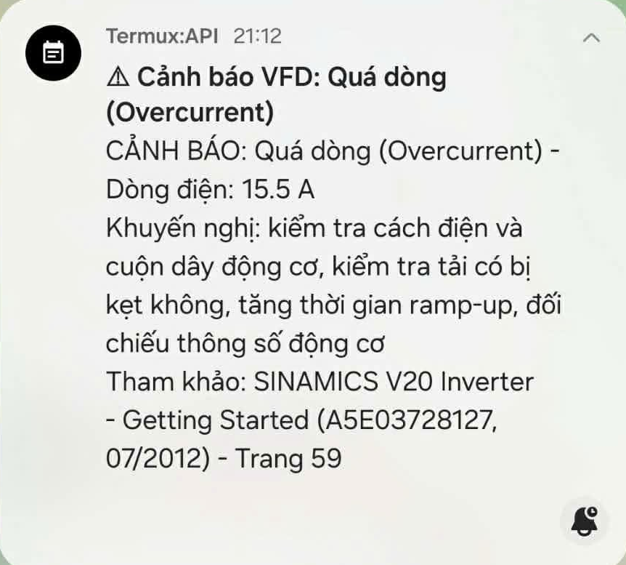
Hình 3.10. Termux:API hiển thị cảnh báo F1 quá dòng tại 15,5 A
Các ảnh minh chứng cho thấy ba tầng của mô hình đã hoạt động đồng thời: PLC ảo ở trạng thái RUN và cung cấp DB có offset xác định Watch Table thể hiện giá trị bình thường và trạng thái quá nhiệt Telegram cùng Termux nhận đúng tên lỗi, giá trị và khuyến nghị. Đây là bằng chứng cho luồng mô phỏng và cảnh báo đầu cuối, nhưng không thay thế thử nghiệm với SINAMICS V20 thật.

3.8. Thảo luận và giới hạn của kết quả
Có thể phân loại mức kiểm chứng thành ba tầng. Tầng 1 - đã chứng minh bằng ảnh và log: CPU ảo chạy, DB đúng offset, giá trị bình thường, kịch bản F4, cảnh báo F1/F4 và Reset. Tầng 2 - đã thể hiện trong mã nhưng chưa đo định lượng: reconnect, timeout Termux, chống gửi lặp và kênh Twilio tùy chọn. Tầng 3 - chưa triển khai: đọc thanh ghi SINAMICS V20 qua Modbus, V-Box, động cơ thật và dự báo suy giảm. Phân tầng này giúp tránh mở rộng kết luận vượt quá bằng chứng hiện có.
Ưu điểm chính của mô hình là tách lớp rõ ràng: PLC tạo và lưu trạng thái Python chỉ đọc DB và xử lý thông báo từng kênh có script kiểm thử riêng. Cơ chế R-TRIG tránh một lần nhấn tạo nhiều EventID cạnh vượt ngưỡng tránh Telegram gửi liên tục reconnect và timeout giúp lỗi kết nối không làm chương trình dừng vĩnh viễn.
Tuy nhiên, logic hiện tại chưa phải bảo trì dự đoán theo nghĩa dự báo hỏng hóc. Hai biến tăng tuyến tính được lập trình sẵn, không được sinh từ mô hình động cơ hoặc dữ liệu lịch sử. Hệ thống thực hiện giám sát điều kiện và cảnh báo ngưỡng. Không có tập dữ liệu gán nhãn, thuật toán dự báo, đánh giá sai số, cảnh báo giả hay RUL.
Mô hình cũng chưa đọc SINAMICS V20. Các mã 1 và 2 trong DB là mã nội bộ, sau đó ánh xạ sang F1 và F4 chúng không phải r0947 đọc từ biến tần. V-Box chưa tham gia máy tính chạy Python Bridge đang đóng vai trò gateway mô phỏng. Không nên sử dụng cụm từ “V-Box đã gửi cảnh báo” trong phần kết quả.
Một hạn chế dữ liệu đáng chú ý là fault-events.csv được giữ lại qua nhiều phiên bản. Header và số cột thay đổi khi hệ thống chuyển voice Telegram sang ảnh và bổ sung Termux. Vì vậy, cần tạo file log mới hoặc thêm trường schema-version trước khi phân tích thống kê. Ngoài ra, FB cho phép giá trị tăng không giới hạn nên bổ sung giới hạn mô phỏng để tránh dữ liệu phi vật lý.
Khi chuyển sang phần cứng thật, cần kiểm chứng lần lượt: ánh xạ Modbus 40342-40408 trạng thái ZSW/HIW mã r0947 và warning r2110 chu kỳ poll độ trễ RS485 ngưỡng theo nhãn động cơ hành vi Reset rồi mới thay Python Bridge bằng hoặc tích hợp V-Box.

3.9. Kết luận chương
Chương 3 đã kiểm chứng ở mức mô phỏng chức năng toàn bộ đường đi từ tín hiệu trong PLC ảo đến cảnh báo trên điện thoại. CPU S7-1500 ảo tạo hai kịch bản đại diện Python Bridge đọc vùng DB 16 byte, phát hiện cạnh vượt 15,0 A hoặc 90,0 °C, tra thông tin F1/F4, gửi Telegram và Termux, đồng thời ghi nhật ký. Các mẫu 15,5 A và 90,5 °C phù hợp với kích thước bước, ngưỡng cấu hình và phép so sánh trong mã nguồn.
Kết quả chưa chứng minh khả năng đọc SINAMICS V20, chất lượng truyền Modbus, hiệu quả V-Box hoặc năng lực dự báo hư hỏng. Vì vậy, kết luận phù hợp của Đồ án 1 là đã xây dựng và kiểm chứng mô hình giám sát - cảnh báo sớm theo ngưỡng trong môi trường mô phỏng việc gọi đây là hệ thống bảo trì dự đoán hoàn chỉnh chỉ thích hợp sau khi có dữ liệu xu hướng, thuật toán dự báo và thử nghiệm phần cứng.

CHƯƠNG 4. KẾT LUẬN VÀ ĐỀ XUẤT

4.1. Kết luận theo mục tiêu nghiên cứu
Đề tài được thực hiện trong phạm vi Đồ án 1 với mục tiêu xây dựng và kiểm chứng một mô hình giám sát - cảnh báo sớm cho hệ truyền động dùng biến tần. Vì chưa có SINAMICS V20 và động cơ vật lý trong vòng thử, kết luận được giới hạn ở mức mô phỏng chức năng. Cách kết luận này phù hợp với bằng chứng hiện có và tránh đồng nhất dữ liệu do chương trình tạo ra với dữ liệu vận hành ngoài hiện trường.
Về cơ sở lý thuyết, báo cáo đã hệ thống hóa vai trò của bảo trì dự đoán, phân biệt bảo trì theo lịch, giám sát tình trạng, chẩn đoán và dự báo. Tổng quan các công trình [1]-[7] cho thấy dữ liệu dòng điện, rung, nhiệt độ, âm thanh và từ trường có thể hỗ trợ nhận biết trạng thái động cơ tuy nhiên, hiệu quả của học máy phụ thuộc vào chất lượng dữ liệu, nhãn lỗi và điều kiện vận hành. Trên cơ sở phạm vi mô phỏng hiện tại, đề tài chọn dòng điện và nhiệt độ làm hai biến đại diện, còn rung và hư hỏng ổ bi được giữ ở hướng phát triển dài hạn.
Về giải pháp kỹ thuật, mô hình gồm CPU S7-1500 ảo trong PLCSIM Advanced, chương trình TIA Portal V20, DB-VFD-Fault, FB-SimulateVFDFault và Python Bridge. PLC tạo trạng thái ON/OFF, quá dòng F1, quá nhiệt thiết bị F4 và Reset. Python Bridge đọc vùng DB 16 byte bằng python-snap7, giải mã các bit, Int và Real tại offset xác định, sau đó so sánh Current-A và Temperature-C với ngưỡng cấu hình. Cạnh vượt ngưỡng kích hoạt Telegram, ảnh webcam, Termux:API và ghi nhật ký CSV kết nối lại và timeout giúp hạn chế việc một lỗi truyền thông làm dừng vòng giám sát.
Về kết quả, trạng thái bình thường được quan sát tại 8,0 A và 50,0 °C. Với ngưỡng thử nghiệm 15,0 A và bước tăng 0,5 A, mẫu cảnh báo F1 xuất hiện tại 15,5 A. Với ngưỡng 90,0 °C và bước tăng 1,5 °C, mẫu cảnh báo F4 xuất hiện tại 90,5 °C. Hai giá trị được đối chiếu giữa mã SCL, điều kiện trong main-bridge.py, nhật ký fault-events.csv và ảnh Telegram/Termux. Tin nhắn Reset cho thấy nhánh phục hồi đã hoạt động khi đại lượng trở lại dưới ngưỡng.
Bảng 4.1. Đối chiếu mục tiêu, kết quả và mức độ kiểm chứng
Mục tiêu | Kết quả đạt được | Bằng chứng chính | Mức độ
Tổng quan và chọn biến theo dõi | Xác lập phạm vi dòng điện, nhiệt độ chọn F1 và F4 cho mô phỏng. | Chương 1 manual SINAMICS V20 [8]. | Đạt trong phạm vi thiết kế
Xây dựng mô hình PLC | Tạo DB, FB, latch lỗi, nhịp tăng/giảm và Reset trên CPU ảo. | Mã SCL Hình 3.1-3.5. | Đạt ở mức mô phỏng
Thu nhận và cảnh báo | Đọc DB, phát hiện cạnh vượt ngưỡng, gửi Telegram/Termux và ghi CSV. | Mã Python Hình 3.6-3.9 Bảng 3.6. | Đạt ở mức chức năng
Đọc SINAMICS V20 và tích hợp V-Box | Đã xây dựng định hướng ánh xạ và quy trình, chưa kết nối thiết bị. | Thiết kế Chương 2 chưa có dữ liệu phần cứng. | Chưa kiểm chứng
Dự báo suy giảm/RUL | Chưa có chuỗi dữ liệu dài hạn, nhãn lỗi hoặc mô hình dự báo. | Không có bằng chứng định lượng. | Ngoài phạm vi Đồ án 1
Bảng 4.1 cho thấy phần đã hoàn thành tập trung vào thiết kế và kiểm chứng luồng cảnh báo. Hai mục cuối chưa được dùng để khẳng định đóng góp thực nghiệm chúng là bước tiếp nối cần thiết để chuyển mô hình từ cảnh báo theo ngưỡng sang bảo trì dự đoán.

4.2. Kết quả và đóng góp trong phạm vi mô phỏng
Đóng góp thứ nhất là một kiến trúc mô phỏng có thể truy vết theo từng lớp. Lớp PLC tạo và lưu trạng thái lớp Python thu nhận, xử lý và điều phối kênh gửi lớp điện thoại tiếp nhận cảnh báo. Việc phân lớp giúp thay thế từng thành phần mà không phải viết lại toàn bộ hệ thống: PLCSIM có thể được thay bằng PLC thật, DB mô phỏng có thể được thay bằng vùng dữ liệu đọc từ biến tần, còn máy tính chạy Python có thể được thay hoặc tích hợp với V-Box.
Đóng góp thứ hai là quy ước dữ liệu rõ ràng giữa PLC và Python. DB được đặt ở chế độ không tối ưu để đọc theo offset tuyệt đối Bool, Int và Real được bố trí trong vùng 16 byte chiều đọc/ghi và đơn vị được mô tả cụ thể. Đây là chi tiết kỹ thuật quan trọng vì chương trình vẫn có thể kết nối nhưng giải mã sai nếu DB tối ưu hoặc offset không khớp.
Đóng góp thứ ba là logic kiểm thử đầu cuối có khả năng lặp lại. Hai lỗi được kích hoạt độc lập bằng cạnh lên đại lượng tương ứng tăng theo bước Telegram chỉ gửi khi trạng thái chuyển từ chưa vượt sang vượt Termux có cơ chế nhắc lại Reset xóa latch và tạo thông báo phục hồi. Bộ test-harness cho phép bật hệ thống và tiêm lỗi mà không phụ thuộc hoàn toàn vào Watch Table.
Đóng góp thứ tư là cách quản lý phạm vi kết luận theo bằng chứng. Báo cáo không gọi mã nội bộ 1 và 2 là dữ liệu r0947, không coi Python Bridge là V-Box và không dùng ảnh webcam trong phòng thử làm bằng chứng về hư hỏng cơ khí. Do chưa thực hiện lược khảo hệ thống theo giao thức đăng ký, chưa có đối chứng thực nghiệm và chưa có thuật toán mới, các kết quả trên được xác định là đóng góp kỹ thuật của đồ án, không khẳng định tính mới khoa học ở phạm vi quốc gia hoặc quốc tế.

4.3. Hạn chế và ảnh hưởng đến khả năng khái quát
Hạn chế về phần cứng là mô hình chưa kết nối SINAMICS V20, động cơ, đường truyền RS485/Modbus và V-Box. Vì vậy chưa đánh giá được sai số giá trị biến tần, độ trễ bus, timeout, nhiễu điện từ, mất khung, cơ chế khôi phục truyền thông hoặc phản ứng bảo vệ của thiết bị thật. Những vấn đề này có thể làm kết quả hiện trường khác đáng kể so với mô phỏng.
Hạn chế về mô hình tín hiệu là Current-A và Temperature-C tăng tuyến tính theo bước cố định. Đây là tín hiệu kích thích kiểm thử, không phải mô hình điện - nhiệt của động cơ và biến tần. Giá trị có thể tăng không giới hạn nếu không Reset, nên các mẫu rất lớn trong log cũ không có ý nghĩa vật lý. Hệ thống hiện phát hiện vượt ngưỡng, chưa ước lượng xu hướng suy giảm, xác suất hỏng hoặc thời gian sử dụng còn lại.
Hạn chế về dữ liệu là fault-events.csv tích lũy qua nhiều phiên bản, từng thay đổi header và số trường. Một số lần chạy dùng cấu hình hoặc logic cũ EventID cũng có thể khởi tạo lại. Vì chưa có RunID, TestCaseID, phiên bản phần mềm và timestamp riêng cho từng công đoạn, dữ liệu chưa đủ để tính độ trễ trung vị, tỷ lệ gửi thành công, tỷ lệ cảnh báo giả hoặc độ lặp lại một cách đáng tin cậy.
Hạn chế về thuật toán là quyết định cảnh báo dựa trên hai phép so sánh độc lập, trong khi nội dung tra cứu dựa trên FaultCode. Nếu chuyển lỗi khi một đại lượng cũ còn vượt ngưỡng, tên lỗi và biến vượt ngưỡng có thể không đồng nhất. Quy trình hiện khắc phục bằng cách chạy F1 và F4 riêng, nhưng phiên bản triển khai thật cần một máy trạng thái sự kiện chặt chẽ hơn, có hysteresis, thời gian xác nhận và khóa tương quan giữa mã lỗi với biến quá trình.
Hạn chế về dịch vụ ngoài là Telegram, Termux, webcam và Twilio phụ thuộc mạng, quyền truy cập và cấu hình thiết bị. TTS Termux từng có hiện tượng treo nên đã bổ sung timeout, nhưng chưa có phép thử tải hoặc thử mất mạng có số liệu. Token và thông tin người nhận cũng đặt ra yêu cầu bảo mật chúng phải được giữ ngoài mã nguồn, phân quyền tối thiểu và thay đổi định kỳ khi triển khai.

4.4. Đề xuất và lộ trình phát triển
Lộ trình nên được thực hiện theo thứ tự từ củng cố bằng chứng mô phỏng đến kết nối thiết bị, sau đó mới phát triển dự báo. Việc đi theo từng giai đoạn giúp mỗi thay đổi có tiêu chí nghiệm thu riêng và tránh đưa thuật toán học máy vào trước khi dữ liệu đo được kiểm soát.

4.4.1. Hoàn thiện nền tảng mô phỏng
Trước hết cần đóng băng một phiên bản SCL, Python và cấu hình ngưỡng tạo log mới có schema-version, RunID, TestCaseID và software-version. Mỗi sự kiện nên ghi thời điểm kích thích, thời điểm PLC vượt ngưỡng, thời điểm Python phát hiện, thời điểm API phản hồi và thời điểm Reset. Bộ test cần lặp lại nhiều lần cho trạng thái bình thường, F1, F4, Reset, OFF, mất kết nối PLC, mất Internet và lỗi camera. Chỉ khi đó mới báo cáo các chỉ số độ trễ, tỷ lệ gửi, bản tin trùng và thời gian phục hồi.
FB mô phỏng nên bổ sung giới hạn trên hợp lý, hysteresis và thời gian duy trì ngưỡng. Python Bridge cần liên kết sự kiện với FaultEventID, kiểm tra FaultActive và xác nhận FaultCode tương ứng trước khi tạo bản tin. CSV nên được thay bằng cấu trúc log ổn định hoặc cơ sở dữ liệu nhẹ nếu cần phân tích nhiều phiên chạy.

4.4.2. Chuyển sang SINAMICS V20, PLC và V-Box thực
Khi có phần cứng, bước đầu là xác nhận đúng model SINAMICS V20 và phiên bản manual [8], sau đó chọn giao thức và phần cứng truyền thông phù hợp. Bảng địa chỉ thiết kế ở Chương 2 phải được đối chiếu lại trên thiết bị cần kiểm tra hệ số scale, dấu, đơn vị, thứ tự word, mã lỗi/warning, timeout và hành vi Reset. Việc thử phải tiến hành ở chế độ không tải hoặc tải an toàn, có bảo vệ điện và giới hạn vận hành do người phụ trách phòng thí nghiệm phê duyệt.
PLC S7-1500 nên chuẩn hóa dữ liệu đọc về một DB trung gian gồm giá trị, chất lượng, timestamp và trạng thái truyền thông. Chỉ dữ liệu có quality tốt mới được đưa vào logic cảnh báo. V-Box được tích hợp sau khi luồng PLC - biến tần ổn định cần xác minh giao thức trao đổi, vùng dữ liệu, cơ chế lưu đệm khi mất mạng và quyền truy cập. Telegram có thể tiếp tục là kênh chính WhatsApp chỉ bổ sung khi API, tài khoản và yêu cầu mẫu tin được cấu hình hợp lệ.

4.4.3. Phát triển từ cảnh báo ngưỡng đến bảo trì dự đoán
Sau khi thu được dữ liệu dài hạn, hệ thống có thể xây dựng đặc trưng xu hướng như trung bình trượt, độ dốc, độ lệch so với đường cơ sở, thời gian vượt vùng cảnh báo và mối quan hệ giữa dòng điện, tần số, tải và nhiệt độ. Trước khi dùng học máy, cần xác định chế độ vận hành, làm sạch dữ liệu, quản lý thiếu mẫu và phân tách tập huấn luyện - kiểm tra theo phiên máy để tránh rò rỉ dữ liệu.
Các nghiên cứu [1], [3]-[7] cho thấy MCSA, dữ liệu đa cảm biến và học máy là hướng có tiềm năng, nhưng không thể chuyển trực tiếp kết quả công bố sang mô hình này nếu khác động cơ, tải, tốc độ lấy mẫu và loại lỗi. Dòng điện có thể được ưu tiên do phù hợp với hướng đọc từ biến tần cảm biến rung hoặc nhiệt bổ sung chỉ nên triển khai khi chứng minh được giá trị tăng thêm. Hư hỏng ổ bi và các mô hình học sâu được đặt ở giai đoạn dài hạn, sau khi nền tảng đọc thanh ghi và quản lý dữ liệu đã ổn định.
Chỉ tiêu dự báo RUL chỉ nên đặt ra khi có nhiều chuỗi suy giảm đến hỏng hoặc dữ liệu thử nghiệm tăng tốc có nhãn đáng tin cậy. Trong giai đoạn gần, mục tiêu thực tế hơn là cảnh báo xu hướng sớm và phân loại mức Bình thường - Cảnh báo - Báo động, kèm nguyên nhân khả dĩ và khuyến nghị kiểm tra.
Bảng 4.2. Lộ trình phát triển và bằng chứng nghiệm thu đề xuất
Giai đoạn | Nội dung chính | Bằng chứng nghiệm thu | Điều kiện chuyển bước
1 | Chuẩn hóa mô phỏng, log và bộ test. | Log có phiên bản ma trận test lặp lại số liệu độ trễ và gửi trùng. | Kết quả lặp lại được.
2 | Kết nối SINAMICS V20 - S7-1500. | Ảnh cấu hình bảng thanh ghi đã xác minh log quality và timeout. | Đọc ổn định, scale đúng.
3 | Tích hợp V-Box và cảnh báo từ xa. | Bản đồ dữ liệu thử mất mạng lưu đệm và gửi phục hồi. | Không mất sự kiện quan trọng.
4 | Thu thập dữ liệu dài hạn và cảnh báo xu hướng. | Dataset có metadata đường cơ sở đánh giá cảnh báo giả/bỏ sót. | Dữ liệu đủ chất lượng.
5 | Nghiên cứu chẩn đoán và dự báo. | Mô hình đối chứng tập kiểm tra độc lập sai số và giới hạn áp dụng. | Có nhãn lỗi/suy giảm tin cậy.
Tóm lại, kết quả hiện tại tạo được một nền tảng thử nghiệm có cấu trúc cho luồng PLC - gateway - điện thoại. Giá trị của Đồ án 1 nằm ở việc xác lập kiến trúc, quy ước dữ liệu, logic kiểm thử và bằng chứng cảnh báo đầu cuối. Bước phát triển kế tiếp không phải mở rộng ngay số lượng thuật toán, mà là kết nối SINAMICS V20 thật, kiểm soát chất lượng dữ liệu và xây dựng bộ dữ liệu đủ tin cậy cho các phương pháp dự báo về sau.

TÀI LIỆU THAM KHẢO
[1] Barrera-Llanga K, Burriel-Valencia J, Sapena-Bano A, Martinez-Roman J. Fault detection in induction machines using learning models and Fourier spectrum image analysis. Sensors. 202525(2):471. doi:10.3390/s25020471.
[2] Vlachou VI, Karakatsanis TS, Vologiannidis SD, et al. Intelligent fault diagnosis of ball bearing induction motors for predictive maintenance industrial applications. Machines. 202513(10):902. doi:10.3390/machines13100902.
[3] Hanifi S, et al. Advancements in predictive maintenance modelling for industrial electrical motors: integrating machine learning and sensor technologies. Measurement: Sensors. 202538:101473.
[4] Gopalakrishnan T, Shanmugasundaram N, Simon D, et al. Data-driven predictive maintenance of induction motors using self-supervised and federated learning on noisy current and vibration signals. Scientific Reports. 202616:16396.
[5] Kibrete F, Woldemichael DE, Gebremedhen HS. A new multisensor data-level fusion method for deep learning-based fault diagnosis of rotating machines. International Journal of Rotating Machinery. 20252025:8567148.
[6] Chu G, Zeng P. Real-time motor operating state recognition via multi-sensor fusion: a wavelet-neural-evidence framework for industrial condition monitoring. PLoS One. 202520(11):e0335360. doi:10.1371/journal.pone.0335360.
[7] Kim KD, Kim YI. Predictive maintenance and fault diagnosis of three-phase induction motor using motor current signature analysis. Korean Journal of Air-Conditioning and Refrigeration Engineering. 202133(12):656-669.
[8] Siemens. SINAMICS V20 Converter - Operating Instructions, 05/2022, A5E34559884-015, mục MODBUS communication và parameter list Siemens. SINAMICS V20 Inverter - Getting Started, 07/2012, A5E03728127, mục fault and warning codes.
[9] Đinh Đức Hạnh, Tào Quang Bảng, Trần Minh Trí, Nguyễn Phạm Thế Nhân. Bảo trì dự đoán với mô hình kiểm tra có chu kỳ thay đổi. Tạp chí Khoa học và Công nghệ Đại học Đà Nẵng. 202523(2):54-58. doi:10.31130/ud-jst.2025.501.
[10] Đinh Đức Hạnh, Nguyễn Phạm Thế Nhân, Tào Quang Bảng, Nguyễn Linh Giang. Chính sách bảo trì dự đoán dựa trên cơ hội cho hệ thống gồm nhiều phần tử có sự phụ thuộc về cấu trúc và kinh tế. Tạp chí Khoa học và Công nghệ Đại học Đà Nẵng. 202321(1):1-6.
[11] Lưu Bình, Trần Thanh Tuyền, Nguyễn Thu Hương, Ngô Văn Hà. Nghiên cứu lỗi của động cơ không đồng bộ rôto lồng sóc 3 pha 1,5 kW 4 cực trong trường hợp sự cố thanh dẫn rôto. Tạp chí điện tử Khoa học và Công nghệ QUI. 20231(3).
[12] Võ Thu Hà, Đặng Thị Tuyết Minh, Vũ Huy Hiện. Tạo mô hình thực hành dùng mạng truyền thông PROFINET cho mục đích giáo dục. Tạp chí Khoa học và Công nghệ - Trường Đại học Công nghiệp Hà Nội. 202056(4):19-25.

PHỤ LỤC
Phụ lục tập hợp bảng thanh ghi, danh sách biến, mã chương trình PLC, cấu hình V-Box, kịch bản kiểm tra và dữ liệu mô phỏng liên quan đến quá trình đánh giá hệ thống.

PHỤ LỤC A. BẢNG QUY ƯỚC DỮ LIỆU DB-VFD-FAULT
Bảng dưới đây tổng hợp các biến được sử dụng trong mô hình PLC mô phỏng. Các giá trị và offset được dùng để trao đổi dữ liệu giữa DB-VFD-Fault và Python Bridge; chúng không phải là thanh ghi đọc trực tiếp từ biến tần SINAMICS V20.
Offset | Biến | Kiểu | Ý nghĩa sử dụng
0.0 | SimButton-OverCurrent | Bool | Kích hoạt kịch bản quá dòng F1.
0.1 | FaultActive | Bool | Cho biết lỗi đang được chốt (latch).
0.2 | ResetFault | Bool | Xóa lỗi và trả mô hình về trạng thái bình thường.
0.3 | SimButton-Overtemperature | Bool | Kích hoạt kịch bản quá nhiệt F4.
2 | FaultCode | Int | 0: không lỗi; 1: F1; 2: F4 trong lớp ánh xạ nội bộ.
4 | FaultEventID | Int | Tăng theo mỗi cạnh lỗi mới, phục vụ truy vết nhật ký.
6.0 | SystemOn | Bool | Bật/tắt hệ thống mô phỏng.
8 | Current-A | Real | Dòng điện mô phỏng, đơn vị A.
12 | Temperature-C | Real | Nhiệt độ mô phỏng, đơn vị °C.

PHỤ LỤC B. MA TRẬN KỊCH BẢN KIỂM TRA MÔ PHỎNG
Ma trận này được lập từ các kịch bản kiểm chứng đã trình bày trong báo cáo. Các mục “cần bổ sung” là hướng kiểm tra tiếp theo, không được xem là kết quả thực nghiệm.
Mã | Điều kiện/kích thích | Kết quả mong đợi | Bằng chứng hoặc trạng thái
TC01 | SystemOn=TRUE, không lỗi. | Dòng 8,0 A; nhiệt độ 50,0 °C; không cảnh báo. | Đã quan sát trong Watch Table.
TC02 | Kích hoạt SimButton-OverCurrent. | Current-A tăng 0,5 A/500 ms; cảnh báo khi >15,0 A. | Mẫu cảnh báo 15,5 A.
TC03 | Kích hoạt SimButton-Overtemperature. | Temperature-C tăng 1,5 °C/500 ms; cảnh báo khi >90,0 °C. | Mẫu cảnh báo 90,5 °C.
TC04 | ResetFault=TRUE hoặc SystemOn=FALSE. | Xóa latch, giá trị giảm và gửi thông báo phục hồi. | Đã thể hiện trong mã và tin Telegram.
TC05 | Mất kết nối CPU ảo. | Python Bridge bắt lỗi và thử kết nối lại sau 5 s. | Có trong mã; chưa có log định thời chuẩn hóa.
TC06 | Termux TTS không phản hồi. | Timeout, bỏ qua lệnh lỗi và vòng poll tiếp tục. | Có trong mã; chưa có phép đo lặp lại.

PHỤ LỤC C. MẪU NHẬT KÝ SỰ KIỆN ĐẠI DIỆN
Các bản ghi dưới đây là mẫu đại diện từ fault-events.csv được dùng để đối chiếu điểm vượt ngưỡng trong mô phỏng. Nhật ký tích lũy qua nhiều phiên bản nên chỉ sử dụng để truy vết chức năng, không dùng để tính độ chính xác hoặc độ trễ tổng quát.
Thời điểm | EventID | Mã nội bộ | Current-A | Temperature-C | Nhận xét
03/08/2026 13:50:20 | 1 | 1 | 15,5 A | 50,0 °C | Điểm cảnh báo quá dòng.
03/08/2026 13:51:41 | 2 | 2 | 8,0 A | 90,5 °C | Điểm cảnh báo quá nhiệt.
03/08/2026 14:02:51 | 3 | 1 | 15,5 A | 50,0 °C | Lặp lại kịch bản quá dòng.
03/08/2026 14:03:20 | 4 | 2 | 8,0 A | 110,0 °C | Bản ghi sau khi nhiệt vượt xa ngưỡng.

PHỤ LỤC D. CHECKLIST CHUYỂN ĐỔI SANG THIẾT BỊ THỰC
Danh sách kiểm tra sau nhằm bảo đảm ranh giới rõ ràng giữa mô phỏng và triển khai thực tế. Chỉ khi các mục tương ứng được xác nhận mới có thể mở rộng kết luận của đề tài ra ngoài phạm vi mô phỏng.
Nhóm kiểm tra | Nội dung cần xác nhận | Minh chứng cần lưu
Biến tần và truyền thông | Xác nhận model, manual, cấu hình RS485/Modbus, địa chỉ và hệ số scale. | Ảnh cấu hình, bảng thanh ghi đã đối chiếu và log đọc ổn định.
Chất lượng dữ liệu | Kiểm tra timeout, retry, dữ liệu sai miền, mất khung và trạng thái quality. | Log có timestamp, quality và thông tin lỗi truyền thông.
Ngưỡng cảnh báo | Thiết lập theo nhãn động cơ, chế độ tải và thời gian duy trì/hysteresis. | Bảng tham số đã phê duyệt và biên bản thử ngưỡng.
Gateway và điện thoại | Thử mất mạng, lưu đệm, gửi lại và xác nhận phục hồi. | Nhật ký sự kiện, trạng thái gửi và ảnh thông báo.
Dữ liệu dài hạn | Ghi RunID, TestCaseID, phiên bản phần mềm và dữ liệu vận hành nền. | Dataset có schema-version, metadata và quy tắc quản lý dữ liệu.

Nguồn trang web chính thức: Siemens, “TIA Portal V20 Technical Slides,” 2024, https://support.industry.siemens.com/cs/attachments/109963848/TIA-Portal-V20-technical-slides-EN.pdf Siemens, “SIMATIC STEP 7 (TIA Portal) – PLC programming software,” https://www.siemens.com/en-gb/products/tia-portal/step7/ (truy cập ngày 02/08/2026).
Nguồn trang web chính thức: Siemens, “SIMATIC S7-1500 programmable logic controller – product overview and documentation,” https://www.siemens.com/en-gb/products/simatic/s7-1500/ (truy cập ngày 02/08/2026).

